調查報告

案 由：台灣電力股份有限公司第四核能發電廠建而不用，究興建、封存成本若干，對該公司財務影響如何，能源政策改變，其替代電力是否順利銜接等情，認有深入瞭解必要案。

調查意見：
本案經調閱台灣電力股份有限公司(下稱台電公司)、經濟部暨所屬能源局及行政院原子能委員會(下稱原能會)等機關卷證資料，並於民國(下同)106年4月6日赴第四核能發電廠(下稱核四)現場履勘，嗣於106年7月、8月分別前往能源局及經濟部聽取簡報，同年7月諮詢相關領域之6位專家學者，106年6月及107年1月分別約詢台電公司、台灣中油股份有限公司(下稱中油公司)、能源局、經濟部及行政院能源及減碳辦公室相關業務主管人員，107年6月20日諮詢2位專家學者、11月6日諮詢綠色消費者基金會秘書長方儉，並於同年月9日詢問經濟部政務次長曾文生、能源局副局長李君禮、台電公司總經理鍾炳利、中油公司副總經理方振仁等相關人員後調查竣事，茲臚列調查意見如下：

行政院自81年核定核四興建，興建期間數度停工、復工，工期一再展延並追加預算，歷經20餘年仍未能完工商轉，興建費用則已投入高達2,833億元，自103年起封存迄今，台電公司每年在無經濟效益流入的情形下，皆須耗費數億元於資產維護管理，經濟部及行政院對核四政策之重大變動，導致資源嚴重浪費，核有怠失。

台電公司於69年5月陳報「核能四廠第一、二號機發電工程計畫」(下稱核四計畫) 先期工作，行政院於81年2月核定興建，同年6月經立法院准予動支相關預算後正式動工，嗣核四計畫共歷經4次修正，興建期間數度停工、復工，工期一再展延並多次追加預算，遲未能完工商轉，本院於100年至102年間已多次就核四計畫興建期間之相關缺失提出調查報告並糾正相關機關在案。102年2月26日立法院朝野黨團協商結論：「核四案的公民投票有結果前，不辦理追加預算、不放置燃料棒；有關101年度及102年度預算的執行，除了已經發包及安全檢測工作之外，其餘皆暫停施工」；嗣103年4月28日行政院江前院長宜樺召開記者會宣布，即日起「核四1號機不施工只安檢、安檢後封存，2號機全部停工」，是以，核四自104年1月1日起進行封存準備作業，封存期程定為3年，封存計畫配合「封存後須保持重啟可用」及「封存後重啟成本最低」之原則辦理；嗣105年7月29日立法院第9屆第1會期第1次臨時會附帶決議：「106年度起僅以最少經費與人力保管核四廠區及相關設備」，核四進入資產維護管理階段，以「確保資產設備最大價值」為目標。

本計畫原編列投資總額為新臺幣（下同）1,697.31億餘元，原定商轉日期分別為1號機89年7月、2號機90年7月，嗣陸續修正計畫及投資總額，行政院於101年核定修正之核四投資總額已高達2,838.79億元。參據台電公司預算書及決算書所載，核四計畫自71至103年度合計共編列預算2,836.62億元，累計決算數為2,832.89億元，費用涵蓋項目包括土地、土地改良物、房屋及建築、機械及設備、交通及運輸設備、什項設備、核能燃料等。又，核四於封存及資產維護管理期間各年度預算編列情形如下：104年度停工補償費用25.29億元及「維護保養費用及廠區管理費用」12.80億元、105年度「維護保養費用及廠區管理費用」8.56億元、106年度「資產維護管理費用」7.5億元；107年度及108年度均續編「資產維護管理費用」8.17億元。

核四自88年取得原能會核發之建廠許可執照，直至103年進入封存前，1號機已完工並完成試運轉測試作業、2號機已完成全部廠房結構與主要機械設備安裝，部分儀電尚未完成施工，宣布封存後即停工迄今，然核四興建耗時多年，倘未來如無商轉可能，則已投入之2,832.89億元興建成本將無法回收；此外，核四自103年起封存，除前開停工補償費用與每年數億元之資產維護管理費用屬封存影響數外，台電公司仍須持續負擔核四相關用人費用與建廠資金成本等；另據台電公司估算，核四核島區設備、常規島區設備及庫存備品材料之帳面價值約637.6億元，惟前揭設備與材料已購置多年，實際價值已隨時間逐漸減損，且相關設備及庫存材料未來能否順利出售或去化，亦非無疑。是以，核四自規劃、興建期間即爭議不斷，歷經暫緩動工與停、復工等情，多年來政府政策反覆、無延續性，而原定3年之封存期限業已屆滿，本案調查期間多次詢問台電公司、經濟部及行政院，關於核四廠之後續處置方式與配套作為，經濟部僅表示核四廠轉型方案與資產處理方式仍交由台電公司持續研擬規劃修正等，經濟部與行政院遲未能研提完整明確之處置作為，造成人力、時間及金錢之資源浪費。而經濟部因應107年底能源議題公投結果，於108年1月底提出評估，其中關於核四部分，經濟部表示：「核四重啟則需突破立院決議要求廢除核四計畫、安全數位儀控設備之備品無法取得、與原廠協商修約、向原能會申請重啟及完成福島安全強化、設備完成組裝之測試、燃料棒送回原廠檢查等作業，總期程將超過6到7年。綜合以上因素，核能延役或重啟，客觀條件不可行、地方民意不支持，困難重重」，始明確提出核四重啟不可行。

綜上，行政院自81年核定核四興建，興建期間數度停工、復工，工期一再展延並追加預算，歷經20餘年仍未能完工商轉，興建費用則已投入高達2,833億元，自103年起封存迄今，每年在無經濟效益流入的情形下，皆須耗費數億元於資產維護管理，經濟部及行政院對核四政策之重大變動，導致資源嚴重浪費，核有怠失。

核四封存迄今，2,833億元目前仍持續帳列台電公司之資產，其妥適性迭遭外界質疑，行政院及經濟部未能積極正視，顯有欠當；又一旦將核四認列損失後恐將對台電公司造成財務危機，行政院及經濟部亦應儘速籌謀核四後續轉型相關處置以利資產有效運用，並切實督促台電公司對核四資產減損及損失認列方式妥為因應規劃，以減少財務衝擊，且對於相關專業人力進行合理安排，以避免造成多年培育之核能人才與技術流失。

依據國際會計準則第16號「不動產、廠房及設備」第7段，應符合「(a) 與該項目相關之未來經濟效益很有可能流入企業及(b)該項目之成本能可靠衡量」兩條件，始應認列為資產。而台電公司106年度財務報告附註九(一)略以，政府對核四資產尚未有進一步明確指示，在積極證據尚未取得前，宜繼續帳列該公司「不動產、廠房及設備」資產科目項下，並以「或有事項」於財務報表揭露可能影響，後續再逐年依實際狀況評估是否發生資產減損情況；詢據經濟部國營會亦表示，核四廠後續處理方案奉核定前，核四資產可繼續帳列於台電公司「不動產、廠房及設備」資產科目。惟外界對於核四2,833億元仍持續帳列台電公司資產科目項下，多所質疑批評，核四後續處理方案雖尚未奉核定，然觀諸近年核四情況，封存屆滿後，僅持續進行資產維護管理，尚無規劃使其商轉，核四未來實難有相關經濟效益流入，故參據前開會計原則，外界之質疑批評顯非無據，行政院及經濟部未能積極正視，卻以核四廠後續處理方案尚未核定為由消極回應，顯有欠當；如前所述，經濟部因應107年底能源議題公投結果，於108年1月底提出評估，認為核四重啟「客觀條件不可行、地方民意不支持，困難重重」，已明確提出核四重啟不可行，另行政院長蘇貞昌108年2月19日於立法院答詢時，亦表明核四重啟「是事實不可能」，爰行政院及經濟部允應儘速處理核四帳列台電公司資產之爭議。

公司法第211條第2項規定：「公司資產顯有不足抵償其所負債務時，除得依第282條辦理者外，董事會應即聲請宣告破產。」依據台電公司財務報告，截至106年第4季，資產總額約1兆9,906億元，負債總額約1兆7,315億元，權益數約2,591億元；若一旦全部認列核四未完工工程損失2,833億元，權益數將成負數，淨值亦為負數，亦即台電公司資產總額小於負債總額，已有公司法第211條第2項公司資產顯有不足抵償所負債務之情形。如另以較寬鬆方式估列，據台電公司估計，核四在資產妥善處理情況下，減損金額估計約2,581億元，認列前述損失後，權益數將降至約10億元，即使公司淨值雖仍為正數，但負債比率高達99.95%，亦難謂無公司法第211條第2項公司資產顯有不足抵償所負債務」之虞，造成公司財務結構極度脆弱，亦不利於公司營運，此外，倘若又因經營績效欠佳而發生虧損，台電公司更將面臨破產風險。

本院詢據台電公司有關核四資產處理損失因應方案，該公司表示已多次陳報經濟部有關核四資產處理規劃，主要方案之一為資產處理損失由政府編列特別預算概括承受，該公司認為核四停建所衍生之各項支出係配合執行政府政策而擔負，不宜逕由台電公司承擔，依預算法第83條規定，如有國防緊急設施或戰爭、國家經濟重大變故、重大災變及不定期或數年一次之重大政事，行政院得於年度總預算外，提出特別預算；另一方案係以電價長時間分年回收，依據電業法第49條規定，公用售電業之電價計算公式，由中央主管機關定之，該公司將配合主管機關規劃，積極提供公式研訂之建議，爭取配合政府政策因素所發生之各項成本得以合理反映於電價。惟台電公司所提前揭資產處理損失因應方案，迄今仍未獲經濟部同意並函報行政院核定，台電公司係配合政府政策進行核四相關封存作業，造成之相關費用及損失如全由該公司自行承擔實有欠公允，行政院及經濟部應儘速籌謀核四後續相關處置，並積極協助台電公司妥善處理核四資產處理損失之認列，研提相關解決方案俾減少財務衝擊。

台電公司於核四興建之初，即徵選年輕具有專業能力與相關工作經驗的同仁作為儲備幹部，且積極培育渠等專業能力，除在國內接受相關技術課程之專業訓練外，隨後赴美接受奇異公司相關訓練，同時也到日本主要供應廠商見習；此外，核能電廠領有核子反應器運轉執照之人員，其專業度攸關核能電廠安全運轉甚鉅，通過執照考試實屬不易，據統計截至106年11月底，核四廠共有18人及13人領有高級運轉員及運轉員執照，然運轉員執照因無法於各核電廠間共用，故核四封存後，核四運轉員執照即英雄無用武之地，導致屬國家重要資產之核能人才閒置浪費。又，截至核四103年，該時廠區內人力約有1千1百餘人，其中龍門施工處及龍門電廠各約5百餘人；嗣103年起配合政府核四封存政策，因該時初始爐心核燃料已運抵廠區，須進行適當之貯存作業，且須依核定之封存計畫進行相關系統、機械設備、儀器設備、電氣設備之維護保養作業及定期測試，以105年度為例，有94系統維持1號機系統正常運轉、30系統乾式封存、2系統濕式封存，當年度共執行5,011項次系統維修作業、4,787項定期維護保養作業、1,574項定期測試與運轉前檢測、225,123件次設備組件檢查維護保養測試、759件設備檢修、900次關鍵封存環境因素監控等，並將封存執行結果定期陳報國營會與原能會，故維持廠內適當人力仍有其必要，106年4月間本院前往履勘時，核四人力已降至5百餘人，其中龍門施工處約1百餘人、龍門電廠約4百餘人。復因105年立法院臨時會附帶決議：「106年度起僅以最少經費與人力保管核四廠區及相關設備」，故該公司規劃核四人力配置於106年底降至3百餘人，107年再逐步裁減人力。是以，依據核四後續發展狀況適時檢討，進行適當之人力調整配置雖有其必要，惟主管機關亦應兼顧員工之職涯發展，使專業人力得以發揮所長，應避免造成多年培育之核能人才與技術流失。

綜上，核四封存迄今，2,833億元目前仍持續帳列台電公司之資產，其妥適性迭遭外界質疑，行政院及經濟部未能積極正視，顯有欠當；又一旦將核四認列損失後恐將對台電公司造成財務危機，行政院及經濟部亦應儘速籌謀核四後續轉型相關處置以利資產有效運用，並切實督促台電公司對核四資產減損及損失認列方式妥為因應規劃，以減少財務衝擊，且對於相關專業人力進行合理安排，以避免造成多年培育之核能人才與技術流失。

新政府上任後第5天，經濟部即宣布新的能源政策，將再生能源發電量占比20%，105年7月行政院並設定2025年能源配比(燃氣50%、燃煤30%、再生能源20%)，然此限時非核（9年）之能源轉型政策，未經能源安全、能源經濟及環境影響等完整評估；嗣更於核四封存、104年備用容量率僅11.5%(經濟部101年9月17日核定目標值15%，含6部核能機組)及再生能源進度緩慢情況下，以核一1號機、核二2號機長期停止運轉方式減核，致供電吃緊(黃燈)、警戒(橘燈)天數日增，106、107年「供電充裕」天數各僅剰53、55天，全國工業總會、全國商業總會及台北市美國商會均對未來供電穩定、電價可負擔性風險「感到憂慮」，影響投資意願，顯有違失。

查備用容量(Reserve Margin)係系統在各發電機組正常發電情況下，可提供之最大發電容量(即系統規劃淨尖峰能力)與每年之「最高小時用電量」(即系統尖峰負載)之差額，可用來衡量每年之供電充裕度，其計算公式為備用容量等於系統規劃淨尖峰能力減系統尖峰負載。而備用容量率(Percent Reserve Margin)則為每年備用容量占每年尖峰負載之百分比，備用容量率愈大，系統供電愈可靠，但投資愈大，供電成本也愈高；反之，則可靠度下降，甚至限電。因此，一個合理備用容量率除須維持一定供電可靠度標準外，供電成本也要考慮，其計算公式為備用容量率＝備用容量÷系統尖峰負載×100%。備用容量率目標值原訂20%，經濟部94年10月25日首次核定調降至16%，再於101年9月17日核定調降為15%，102年起備用容量率實績值逐年下降(如圖1)。自102年17.5%逐年下降至106年9.8%（104～106年備用容量率分別為11.5%、10.4%、9.8%，均含6部核能機組之供電能力），期間，行政院江前院長於103年4月28日宣布核四停工並於安檢後封存。至備轉容量(Operating Reserve)，指當天實際可調度之發電容量裕度，亦即系統每天的供電餘裕，等於系統運轉淨尖峰能力－系統瞬時尖峰負載(瞬間值)。而備轉容量率(Percent Operating Reserve)：係用來衡量每日供電可靠度之指標。等於備轉容量÷系統瞬時尖峰負載(瞬間值)×100%。析言之，備用容量率與備轉容量率二者有間，合先敘明。
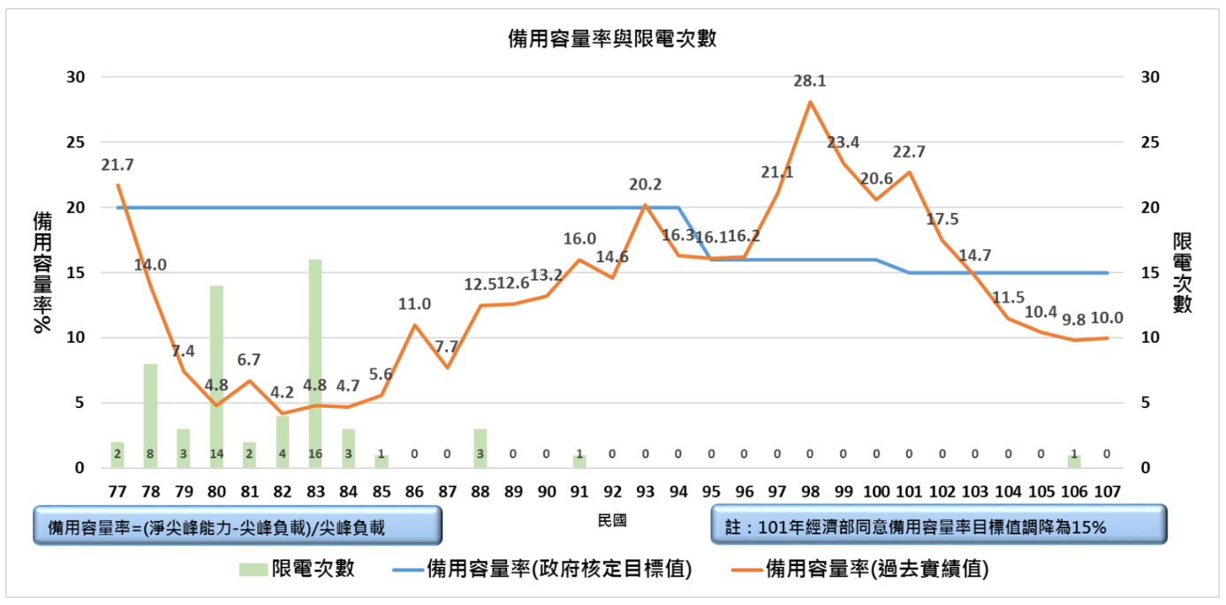
資料來源：台電公司。
- 歷年備用容量率與限電次數

次查環境基本法於91年12月11日公布施行，其中第23條規定：「政府應訂定計畫，逐步達成非核家園目標；並應加強核能安全管制、輻射防護、放射性物料管理及環境輻射偵測，確保民眾生活避免輻射危害。」，此為「非核家園」首次入法，至於實施期程，則未明定。105年政黨輪替，5月20日李世光接任經濟部部長，同月25日宣布西元2025年達成非核家園，再生能源發電量占總發電量比例達20%。所稱西元2025年完成非核家園，即「核四停建，核一、二、三廠不延役」；同年7月1日行政院召開「電源開發方案問題盤點」會議(吳政忠政務委員主持)，會議結論：「(一)未來電力結構配比應以政府原訂政策-2025年燃煤發電占比30%、燃氣50%、再生能源20%為規劃方向，請經濟部督導台電公司按此目標規劃電源開發方案。……」，明確定出西元2025年燃氣50%、燃煤30%及再生能源20%之電力結構配比。該配比，與同屬自有能源短缺之日本、韓國相較，日本經濟產業省規劃西元2030年電源構成，如圖2，其中「核能占比22~20%、再生能源22~24%、天然氣27%、燃煤26%、燃油3%」；韓國第2次能源主計畫建議西元2035年核能占其整體電力22~29%（西元2017年、西元2030年電力裝置容量如圖3）不同。綜觀日、韓兩國能源政策，降低化石燃料發電比例占比為其共同特色，縱發生福島核子事故，再生能源占比提升，然均保留約二成核電，其能源政策實值得我們深思。
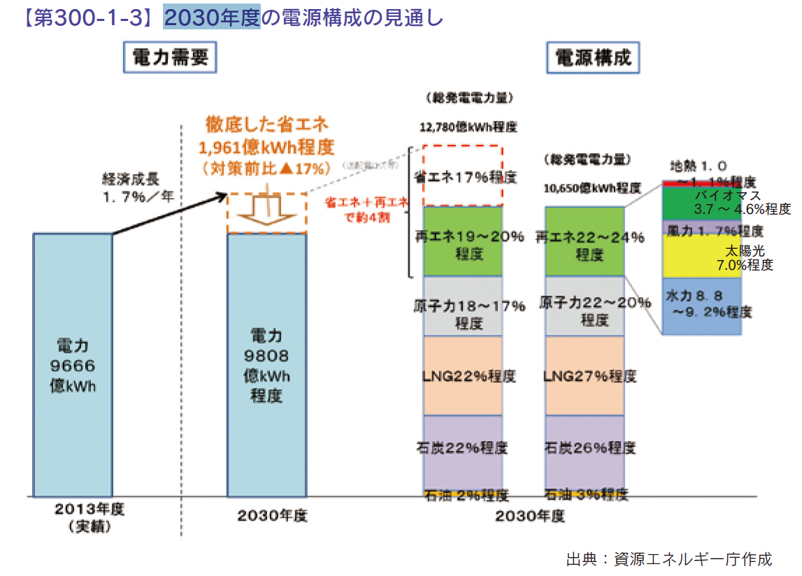
註：バイオマス：生質能源
資料來源：日本經濟產業省資源能源廳「平成28年度エネルギーに関する年次報告」(エネルギー白書2017)。

- 日本西元2030年電源結構規劃
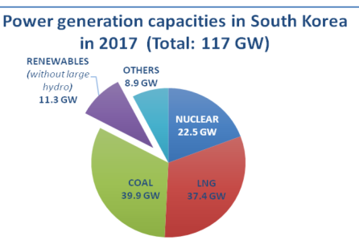 | 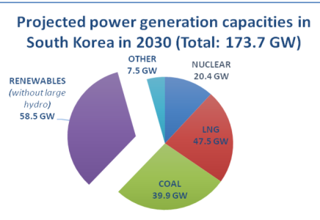
資料來源：法國「國際關係研究中心」(IFRI)，西元2018年2月發布之「South Korea's New Electricity Plan. Cosmetic Changes or a Breakthrough for the Climate?」
- 南韓西元2017與2030年電力裝置容量

對於我國將於西元2025年完成「非核家園」及「5：3：2電力配比」，全國工業總會(下稱工總)白皮書、全國商業總會產業建言書及台北市美國商會白皮書、商業景氣調查報告均對西元2025年臺灣電力能否充裕「感到疑慮」，並提出以下看法：

工總於106年7月20日發表2017年工總白皮書，其中，第一章緒言指出「另在產業關心的新能源政策方面，政府期盼運用『以綠電取代核電』、『以氣電取代煤電』的手段，於2025年達到『非核家園』、『減碳』目標，並將國內發電配比調整為再生能源發電占20%、煤發電占30%、天然氣發電占50%。但我產業界憂心的是，再生能源的發展並非一蹴可及，如果貿然取消核電，不僅將會折損電力系統的可負擔性與低碳化，也會提高缺電風險，不利國家競爭力維護與低碳經濟發展。其次，無論以綠電取代核電或以氣電取代煤電，皆會造成發電成本的大幅增加。第三，綠電及氣電皆有供電穩定性的問題。換言之，蔡政府的新能源政策，不僅無法引資，更恐會因電力成本、供電穩定性等問題，將國內資金逼出去。」等語。同(工總)白皮書第四章結論亦指出：「『電力安全』雖等同『國家安全』，但政府為達到2025年『非核家園』目標，卻祭出『以再生能源發電取代核發電、以天然氣發電取代煤發電』的飛蛾撲火手段，不僅不利國家競爭力維護、低碳經濟發展，更與國際電源多元開發趨勢背道而馳，讓臺灣曝露於高度缺電風險的環境」等語。

為促使政府持續重視商業及服務業發展之重要性，並提高對於服務產業之各項資源投入，全國商業總會2017年10月產業建言書特別將當前影響國內服務產業發展之五大經營環境因素及八大產業政策因素歸納為「五大障礙，八大失能」。所稱八大失能之第五項即為能源政策背離產業需求，該建言書第10頁指出：「政府推動非核家園，可謂立意良善。然而，國內現階段不論民生或工商產業，對於能源之需求仍高，短期間能透過改變用電習慣而降低之能源消耗量十分有限。加上國內發電及輸電網路效率使得夏季限電缺電之情況發生頻繁，證明了穩定、可負擔及低風險之能源供應體系尚未建構完備。因此，政府應當大量開發替代能源，並維持國內供電正常，使停電問題不再發生。在當前不完善之供電條件下，若貿然推動非核家園政策，反將會導致整體社會暴露於更大之缺限電風險當中，更使得產業界未蒙其利先受其害。為確保電力供應之穩定性，以免影響民生及產業發展，本會極力要求政府重視能源問題，並立即實施下列補救措施：1.應以815大停電為殷鑑，確保備轉容量率至10% 以上。2.為確保業界不停電之目標，須將重啟核電列為穩定電力供應之選項。」等語。

台北市美國商會（下稱美國商會）2017白皮書建議：「充足可靠的電力供應對高科技製造業者而言至為關鍵，即便是不到一秒的供電中斷也會造成嚴重的設備損壞以及重大產量損失。提供可負擔且可預測的能源價格，對於工業用戶的盈虧獲利與長期投資決策亦至關重要，工業用戶必須制定未來數年的生產營運與產能投資規劃，一旦做出決定，便會持續數十年之久；因此，他們不只看重眼前也會放眼於未來更長期的能源價格與穩定電力供應情況。」、「臺灣已啟動從原有的核能與燃煤發電轉型成其他燃料與發電技術組合。核能發電預計在2025年將停止運轉，而大家對於替代能源的成本以及能否穩定供電仍抱持不確定的態度，也因此對於未來的電力供應產生不少疑慮。臺灣有16%的電力來自核能，若是發電燃料組合轉變的速度太快，在電價與穩定供電方面便會造成龐大的風險。以加拿大安大略省為例，日前因為快速變更其發電燃料與技術組合，使得成本上升的幅度超出預期，讓用電戶難以接受，政府只得大動作介入，緩和大幅超出家庭及工業用電客戶預期的成本漲勢。為避免預期之外的電價上漲或供電穩定度下降，其他國家則是採以較長久或較具彈性的時程推動能源轉型，或者是從鄰國取得電力供應(後者不適用於臺灣)。」、「著眼於臺灣產業的成本競爭力及其對就業和經濟發展的貢獻，目前的核能發電要過渡到未來的發電來源，其間的轉型必須審慎管理，畢竟既有核能電廠的新增發電成本低，而替代電力來源勢必會產生新的投資成本。儘管轉型到後核能時代的燃料組合十分重要，但若實施方式過於僵化或過於倉促，缺乏明確的替代計劃確保供電成本的競爭力、可負擔性及可靠性，將可能會損及臺灣的經濟發展。」等語。

美國商會於107年3月7日發布「2018商業景氣調查」報告，本次調查結果，有高達84%美國商會成員都表示，對臺灣電力供應是否滿足需求「感到疑慮」(whether electricity supply can meet demand)，其中有近半數、高達49.74%是「極端憂慮」(extremely concerned)，另外34.72%表達「會憂慮(somewhat concerned)」，不擔心的只有8.81%，另外6.74%則表示沒有意見。其2018年白皮書略以：「本委員會在2017年白皮書中所提到的疑慮及議題現今觀之更為相關。自去年2017年白皮書發表後所發生的事件使得臺灣需要有穩定可靠及具價格競爭力的電力供應一事更為急迫。因此今年本委員會所作的建議和討論的主題，和我們去年白皮書提到的二個建議相同且更為詳加論述。……能源工作小組應負責制定全方位的執行藍圖，確實反應為支持國家能源策略所訂定的必要建設計劃，確保充足、可靠又具有成本競爭力的能源供應。臺灣正進入一個能源成本與可靠度逐漸出現不確定性的時期，此時需要一套井然有序、管理能源轉型的綜合藍圖。委員會支持風力和太陽能等再生能源的開發，但是從其他市場所獲得的經驗指出，過快轉型採用大量再生能源，會大幅提升能源的成本壓力，這是產業用電大戶所關注的重要課題，對臺灣吸引國內與與國外製造業投資的競爭地位方面也會產生負面影響。」另美國商會於108年1月23日公布「2019商業景氣調查」報告，其中，87%受訪廠商對未來電力供應感到憂慮，如圖4。
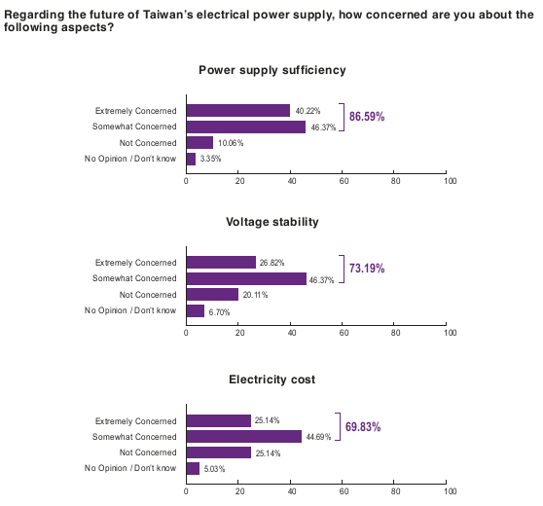
資料來源：美國商會「2019商業景氣調查」報告
- 美國商會成員對臺灣電力供應是否滿足需求之看法

另歐洲商會西元2017、2018年建議書，並未對我國新能源政策未來是否會造缺電風險一節表示意見，併此敘明。

卷查經濟部「能源統計資料查詢系統」，104~106年核電發電量(毛發電量)依序為36,471.1、31,661.4、22,445.5百萬度，顯示105、106年核能發電量各較前一年度分別減少13.2%、29.1%，該核電減少量，縱由火力發電填補，台電公司103~106年度備轉容量(率)天數統計(如表1)，仍反映實際供電吃緊程度。其中，103~107年黃燈(備轉容量率6%~10%)天數日增，依序為53天、158天、160天、208天及281天；橘燈(備轉容量率小於6%)部分，則依序達9天、31天、77天、101天及29天，呈供電吃緊狀態。甚至商轉逾40年之老舊機組，如協和1號、2號機，迄107年5月31日仍肩負供電任務。易言之，台電公司已窮盡一切手段，全年備轉容量率高於10%以上天數(供電充裕)，103年度尚有303天，104~106年快速掉至174、126、53天，107年略回升至55天，呈下降趨勢。再者，近年瞬時尖峰負載最高日備轉容量率亦迭創新低，略以，104年7月2日備轉容量67.3萬瓩（備轉容量率1.90%），低於90萬瓩，達紅色「限電警戒」；105年7月28日備轉容量率3.41%、106年8月15日備轉容量率3.17%，均低於6%，達橘色「供電警戒」，縱107年最低備轉容量率略有提高（6.17%），仍屬黃色「供電吃緊」亦可佐證，顯示近年限電陰影籠罩全臺，工總、美國商會對未來供電同感疑慮非謂無據。
- 101-107年備轉容量率天數統計
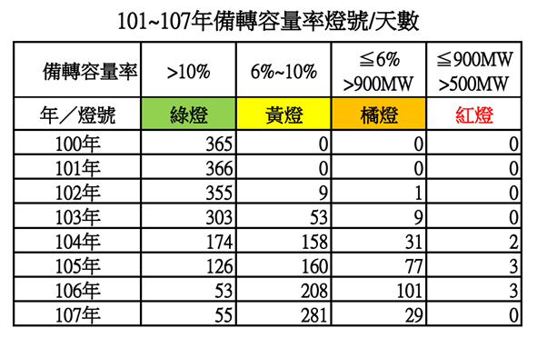
資料來源：台電公司107年1月23日書面應詢資料及108年1月21日補充資料

綜上，核四裝置容量270萬瓩，發電量占系統約7%，惟經濟部為落實蔡總統「非核家園」競選政見，逕於105年5月宣布推動西元2025年全面非核，再生能源發電量占比並達20%，然此限時「非核家園」之能源政策，逕自律定西元2025年氣電50%、煤電30%及綠電20%之目標，甚至以運轉中核電機組長期停機方式提前減核，致供電吃緊、警戒(黃、橘燈)天數日增，工商團體、美國商會對西元2025年缺電風險、可負擔性及低碳化憂心不已，影響投資意願及產業發展，顯有違失。

核四1、2號機裝置容量共270萬瓩，占備用容量率約6.5%，依台電公司102年長期電源開發方案（10209案），原訂104、106年7月陸續商轉，卻於103年封存，台電公司電源開發方案（10302案）規劃以火力、再生能源補足其供電缺口，惟經濟部於核四缺口亟需以火力填補、再生能源發電量成長有限情況下，讓運轉中核電機組完成大修後長期處於停機狀態，擴大核電缺口，致火力全開，火力發電占比逐年提高，106年燃煤發電增幅（2.38%）甚至高於燃氣（2.25%），造成嚴重空氣污染，確有違失。

查核四1、2號機裝置容量各135萬瓩，依台電公司「102年長期電源開發方案（10209案）」（下稱10209案），原預估核四1號機於104年7月商轉，2號機於106年7月商轉，該10209案關於各年淨尖峰能力、尖峰負載及備用容量率關係如圖5。該圖依10209案，預估103年系統備用容量率可維持在15%以上，104、105年下降為14.4%及11.2%，106、107年在施工中機組陸續完工後，備用容量率達15.7%、17.6%，往後各年備用容量率逐年下降，111年以後降至個位數。又，該10209案鑑於行政院暫緩推動核四公投案，臚列有無核四備用容量率比較圖如圖6，並分析「若核四計畫未能順利商轉，備用容量率於104年即降至10.8%。105年起除107年為11.0%外，其餘各年備用容量率均降至個位數，依過去經驗，當備用容量率低於10%時，就有缺電風險，低於7.4%時，限電幾乎無法避免。」此有10209案玖、三（核電政策調整之影響）可稽。
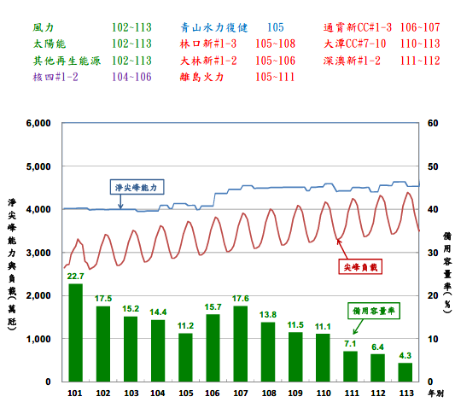
- 各年淨尖峰能力、尖峰負載及備用容量率關係
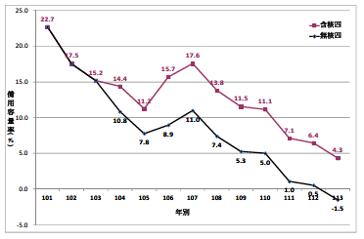
- 10209案有無核四備用容量率比較圖

次查台電公司102年長期電源開發方案規劃「民國102~113年新增電源配比（10209-有核四案）」如表2，與101底相較，規劃台電新增火力293.4萬瓩，民營電廠新增再生能源549.3萬瓩，預計113年再生能源裝置容量904.0萬瓩（含慣常水力）。行政院103年4月28日宣布核四封存後，103~114年新增電源配比（10302-無核四案）如表3，與102年底相較，規劃台電新增火力455.7萬瓩（與10209案相較，增加162.3萬瓩），民營電廠再生能源新增590.0萬瓩（與10209案相較，增加40.7萬瓩）。比較有核四（10209案）與無核四案（10302案），縱114年總裝置容量（4,667.1萬瓩）較113年（5,101.1萬瓩）減少434萬瓩（註：核四裝置容量270萬瓩），再生能源裝置容量增加30.2萬瓩，其火力裝置容量仍新增162.3萬瓩，說明核四不商轉，其270萬瓩電力缺口，主要由火力補足。
- 102~113年新增電源配比（10209-有核四案）
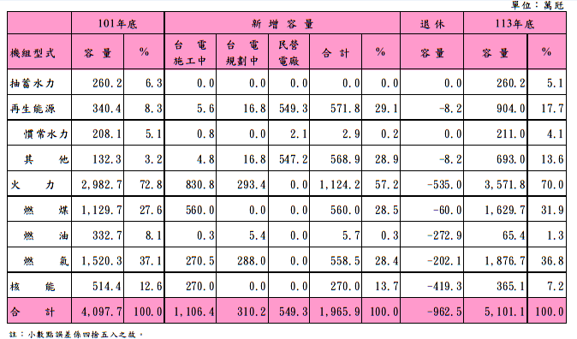
資料來源：台電公司長期電源開發方案規劃10209-有核四案
- 103~114年新增電源配比（10302-無核四案）
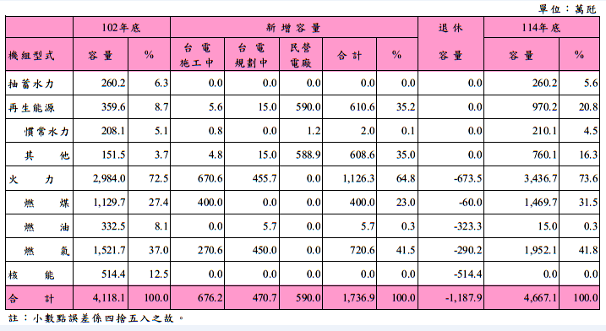
資料來源：台電公司長期電源開發方案規劃10302-無核四案

再查台電系統發購電量（結構）及瞬時尖峰負載最高日備轉容量率，97~106年發購電量及再生能源占比，如表4。與103年相較，106年再生能源發電量僅增24.59億度，火力發電量卻增加284.25億度，占比由76.0%增至84.4%，增加8.4%，增幅可觀；台電系統歷年發購電量結構，如圖7，其中，106年發電量結構，燃煤39.2%，燃氣38.6%，燃油4.8%。再者，近10年(98~107)年度瞬時尖峰負載最高日備轉資料，如表5，其中，104年7月2日備轉容量率最低（1.9%，限電警戒），105年7月28日、106年8月15日備轉容量率亦僅3.41%、3.17%（供電警戒），實屬偏低。

- 台電系統97~106年發購電量及再生能源占比
年度 | 火力 |  | 核能 |  | 抽蓄水力 |  | 再生能源 |  | 發購電量  小計
 | 發購電量  (億度) | 占比  (%) | 發購電量  (億度) | 占比  (%) | 發購電量  (億度) | 占比  (%) | 發購電量(億度) | 占比  (%)
97 | 1,503.57 | 75.1 | 392.60 | 19.6 | 34.59 | 1.7 | 71.65 | 3.6 | 2,002.41
98 | 1,434.94 | 74.1 | 399.81 | 20.7 | 32.90 | 1.7 | 68.40 | 3.5 | 1,936.05
99 | 1,567.55 | 75.6 | 400.29 | 19.3 | 30.47 | 1.5 | 75.54 | 3.6 | 2,073.85
100 | 1,616.92 | 75.9 | 405.22 | 19.0 | 28.89 | 1.4 | 79.39 | 3.7 | 2,130.42
101 | 1,602.47 | 75.7 | 388.87 | 18.4 | 29.24 | 1.4 | 96.49 | 4.6 | 2,117.07
102 | 1,604.27 | 75.2 | 400.79 | 18.8 | 31.74 | 1.5 | 97.49 | 4.6 | 2,134.29
103 | 1,665.27 | 76.0 | 408.01 | 18.6 | 31.08 | 1.4 | 87.87 | 4.0 | 2,192.23
104 | 1,716.49 | 78.3 | 351.43 | 16.0 | 30.23 | 1.4 | 92.89 | 4.2 | 2,191.04
105 | 1,804.51 | 79.9 | 304.61 | 13.5 | 32.82 | 1.5 | 115.99 | 5.1 | 2,257.93
106 | 1,949.52 | 84.4 | 215.60 | 9.3 | 33.22 | 1.4 | 112.46 | 4.9 | 2,310.80
資料來源：台電公司。
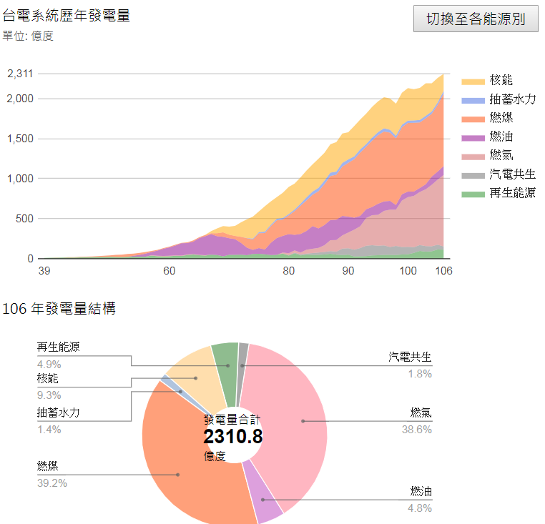
資料來源：台電公司網站。
- 台電系統歷年發購電量結構
- 近10年(98~107)年度瞬時尖峰負載最高日備轉資料
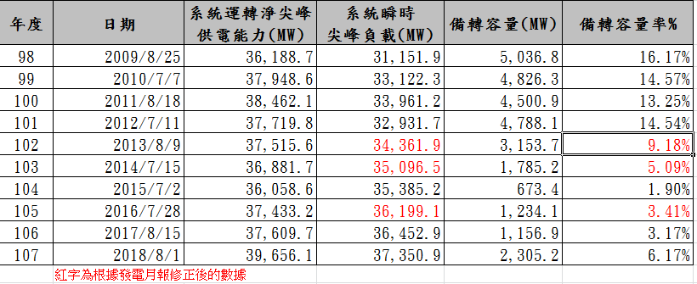

惟查全國總發電量(毛發電量)，主要由台電公司、民營電廠及汽電共生組成。依經濟部能源局「能源統計資料查詢系統」統計之102~106年發電結構(如表6)，105年總毛發電2,641.1億度，其中，台電公司自發電部分，核能316.6億度(占11.99%)，燃煤652.6億度(24.71%)、燃氣634.4億度(24.02%)、燃油104.5億度(3.96%)；106年總毛發電2,703.6億度(較105年增加62.5億度)，其中核能224.5億度(8.30%)、燃煤732.4億度(27.09%)、燃氣710.3億度(26.27%)、燃油116.0億度(4.29%)。與105年相較，106年核能毛發電減少92.2億度(3.69%)，燃煤增加79.8億度(2.38%)，燃氣增加75.9億度(2.25%)（如圖8）。由於民營電廠106年毛發電與105年度相當（如圖9），顯示106年新增電力需求（52.8億度）及核電缺口（約92億度），幾乎全數由台電公司以火力發電（燃煤增79.8億度、燃氣增75.9億度、燃油增11.5億度）方式補足，以火力填補核電缺口，化石燃料用量增且燃煤發電增幅更甚於燃氣。依台電公司102~106年火力發電化石燃料耗用量（如圖10），以及經濟部能源局能源統計月報列載台電公司及民營電廠102-106年發電用燃煤量(如圖11)，其中民營電廠105、106年發電用燃煤量差異不大，但台電公司106年發電用燃煤量(28,974,528公噸)較105年(26,164,853公噸)大增10.74%，說明台電公司106年「火力全開」情形。析言之，在中油公司，供氣能力有限（因第三液化天然氣接收站未完成）、再生能源進度緩慢情況下，經濟部設定以9年時間完成非核家園，甚至以核一廠1號機、核二廠2號機不運轉方式減核，致僅能以火力發電方式補足電力缺口，結果導致溫室氣體及空氣污染均增加，讓人民承受空污，犧牲健康，實非周延。
- 102年至106年全國發電量
單位：百萬度
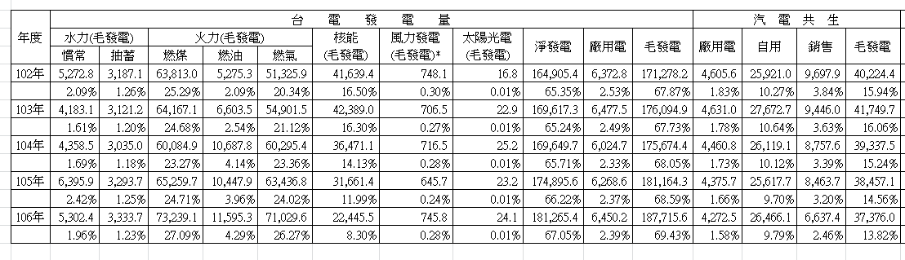
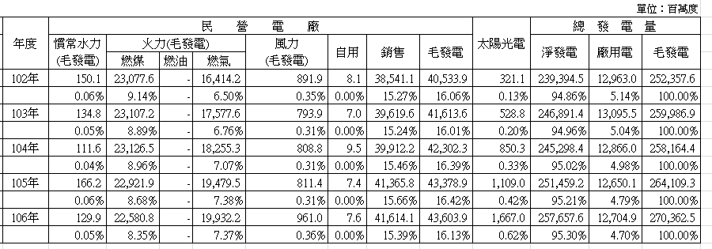
註：1.淨發電量係指毛發電量扣除廠用電量。
2.廠用電係指發電廠因運轉發電機所消耗於各項附屬設備之電能。
資料來源：經濟部能源局「能源統計資料查詢系統」。
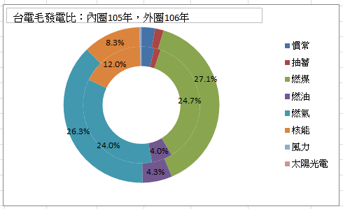
註：內圈為105年、外圈為106年。
資料來源：經濟部能源局「能源統計資料查詢系統」
- 台電公司各類發電毛發電比

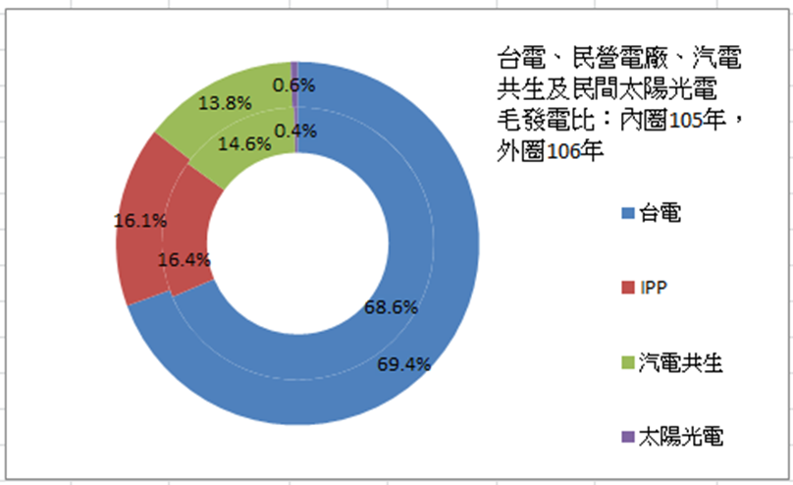
註：內圈為105年、外圈為106年。
資料來源：經濟部能源局「能源統計資料查詢系統」
- 台電、民營電廠、汽電共生及民間太陽光電105~106年毛發電比例
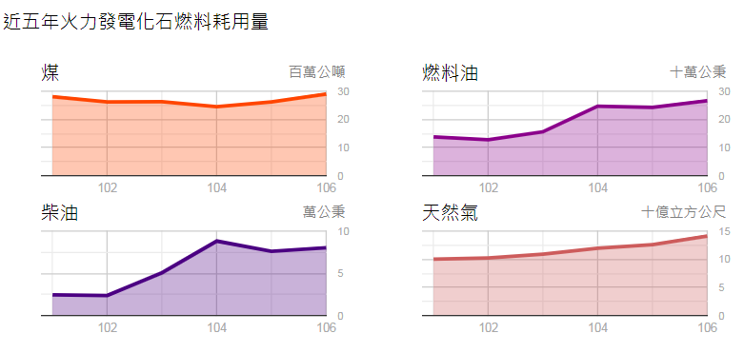
資料來源：台電公司。
- 台電公司近5年火力發電化石燃料耗用量

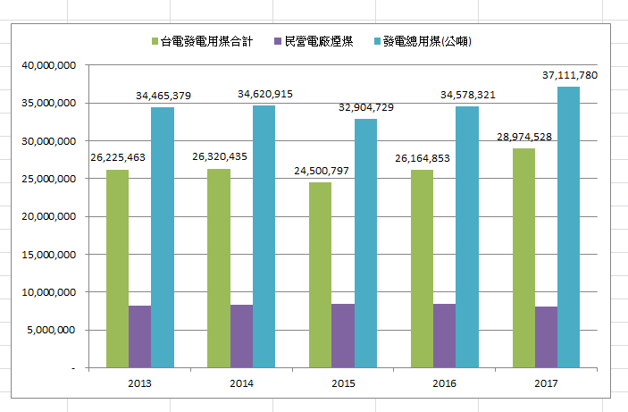
資料來源：經濟部能源局能源統計月報。
- 台電公司及民營電廠102-106年發電用燃煤量

綜上，核四廠1、2號機裝置容量共270萬瓩，占備用容量率約6.5%，依台電公司102年長期電源開發方案（10209案），原訂104、106年7月陸續商轉，卻於103年封存，台電公司電源開發方案（10302案）規劃以火力、再生能源補足其供電缺口，惟經濟部於核四缺口亟需以火力填補、再生能源發電量成長有限情況下，讓運轉中核電機組完成大修後長期處於停機狀態，擴大核電缺口，致火力全開，火力發電占比逐年提高，106年燃煤發電增幅（2.38%）甚至高於燃氣（2.25%），造成嚴重空氣污染，確有違失。

提供可負擔且可預測之能源價格，對於廠商營運獲利、長期投資決策及民生物價至關重要，惟經濟部主管全國經濟行政及經濟建設事務，105年5月宣布新能源政策之前，並未評估其對電價之影響，迄106年3月行政院始於「國公營企業體檢小組會議」評估，按台電公司評估結果，估計114年發購電成本將較105年增加約1,499億元，每度分攤成本增加0.5219元（含核四減損金額2,581億元分9年每度分攤金額0.11元，離岸風電年發電量按82.4億度估算，與實際躉購電量141億度有間），顯有違失。

提供可負擔且可預測的能源價格，對於工業用戶的營運獲利與長期投資決策亦至關重要，工業用戶必須制定未來數年的生產營運與產能投資規劃，一旦做出決定，便會持續數十年之久，此有美國商會2017年白皮書第86頁在卷可稽。由於經濟部推動西元2025年達成非核家園，規劃燃氣50%、燃煤30%及再生能源20%之電力配比結構時並未論述對電價之影響，加上經濟部沈榮津部長106年10月18日於立法院經濟委員會備詢時陳稱「到2025年綠能到達20%時，電價每度約會上漲0.5元。」，與行政院賴院長同年11月18日稱「未來10年電價上漲不會超過1元」說法不同。後者最高漲幅(40%)，為前者漲幅(20%)之1倍。本院爰於107年2月1日詢問經濟部未來（114年）再生能源發電占20%時之電價漲幅，該部表示：「有關未來電價之變化，依據台電公司估算，以台電公司5%投資報酬率下，參酌立法院104年1月20日審查通過之電價公式推估，預估至2025年每度電價約上漲0.5元。」等語。

為究明114年電價漲幅，本院請台電公司說明估算資料，經經濟部同意，台電公司表示相關估算資料係出自106年3月21日行政院國公營企業體檢小組會議簡報：台電公司重要議題檢討追蹤報告-「短中長期穩定供電策略及長期財務規劃」，簡報第21頁(對電價之影響)載述:「影響電價之假設條件及變數眾多，茲依據下列假設進行電價試算，2025年平均每度電價約為3.0515元，將較2016年每度電價2.5488元上漲0.5027元(含核四減損影響約0.11元)，漲幅約19.72%。」等語(下稱114年國公營體檢預估)。由於該簡報資料係台電公司製作，本院再請台電公司說明其試算內涵，該公司說明如下：

台電公司107年4月17日說明其自發電、購電估算基礎如表7(自發電燃料別比較)、表8(購入電力燃料別比較)。其中，表7按台電公司自發電燃料別比較「105年上半年電價調整案」與「114年國公營體檢預估」電價，表8則為購電成本差異。與「105上半年電價調整案」(售電量2,085.52億度)相較，「114年國公營體檢預估」(售電量2,402.96億度)台電公司114年自發電燃料支出減少175.5億元(主要為燃油發電減少)，相當於每度減少0.2124元；而114年之購電支出，則因太陽光電、離岸風電、燃氣購電量增加，大幅增加1,674.8億元，每度分攤成本增加0.6243元。合計114年之發購電成本支出，較105上半年電價調整案，增加1,499.3億元，每度分攤成本增加0.4119元(不含核四減損0.11元/度)。
- 台電公司提供自發電燃料別比較
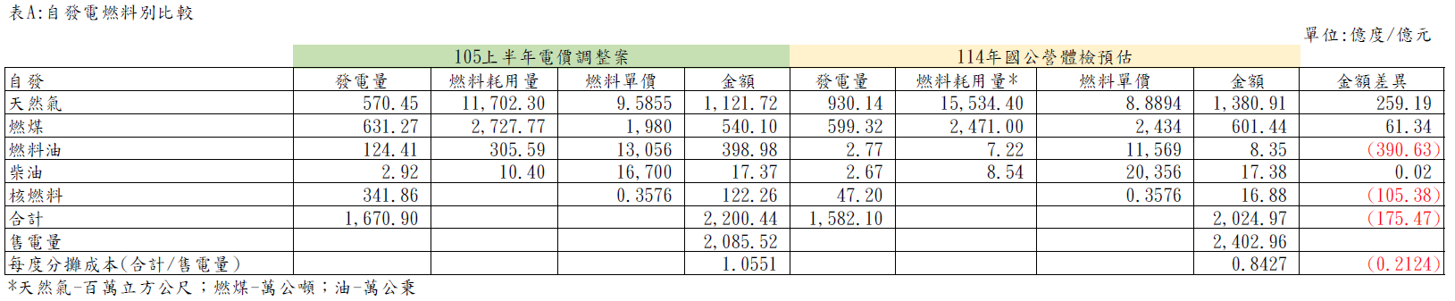
資料來源：台電公司
- 台電公司提供購入電力燃料別比較
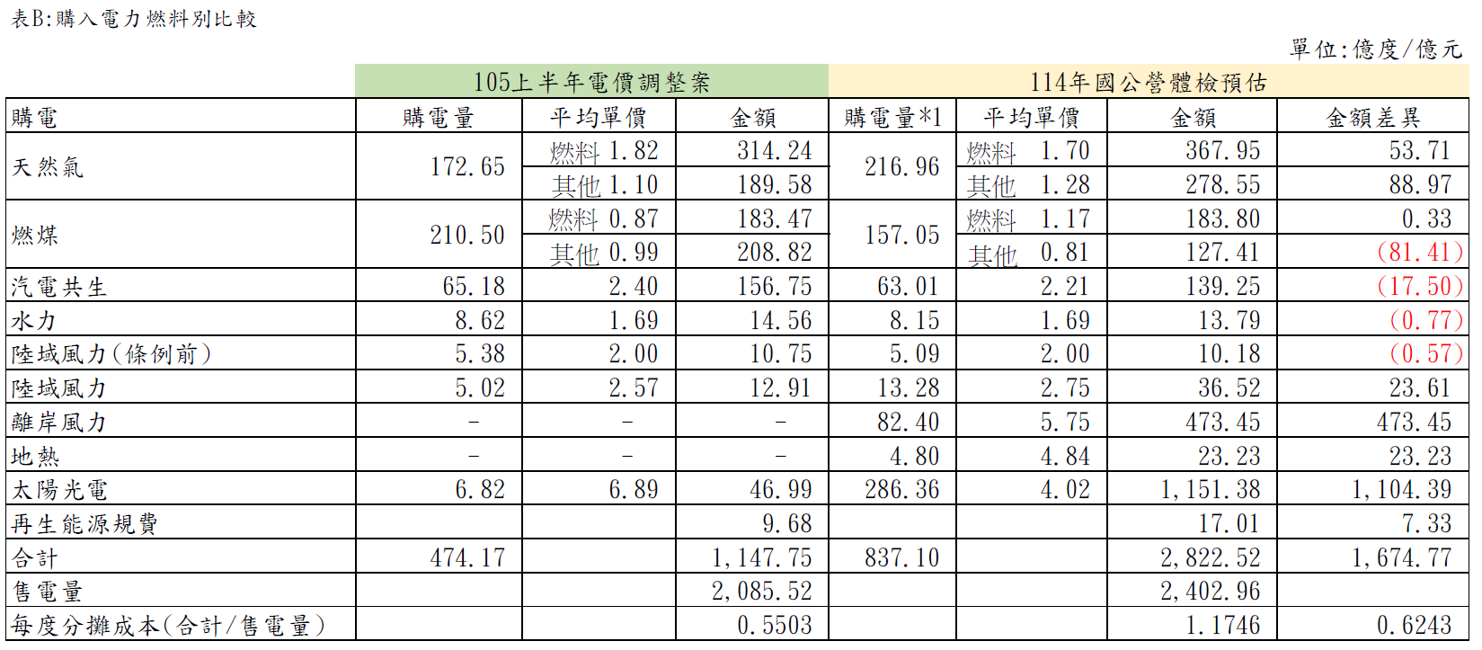
資料來源：台電公司

另台電公司107年5月9日提供「106年度自編決算數」與114年成本比較，其中，自發電部分如表9；購電部分如表10。與106年度自編決算數相較，114年自發購電金額增加1,184億元，每度分攤成本增加0.3307元/度，較該公司106年3月21日比較「114年國公營體檢預估」與「105上半年電價調整案」，預估自發購電成本較增加金額（1,499.3億元）、每度分攤成本（0.4119元/度）更低。主因為106年核能發電量減少126.3億度，燃氣、燃煤發電量各增加147.5、61.2億度(如表11，105~106年台電系統發購電量結構如圖12)，大幅墊高106年發電成本，導致106年迴避成本較高，因此造成114年國公營體檢預估與106年自編決算數「金額差異」縮小（表9、表10），每度分攤成本略為降低。
- 106年自編決算數與114年國公營體檢預估對照表
-台電公司自發電部分
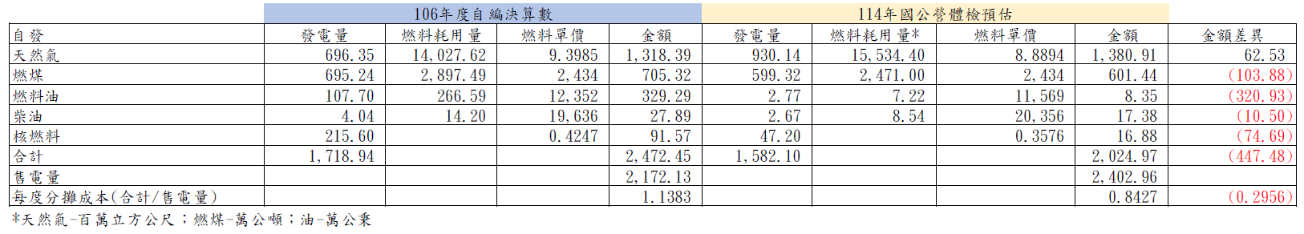

- 106年自編決算數與114年國公營體檢預估對照表-購電
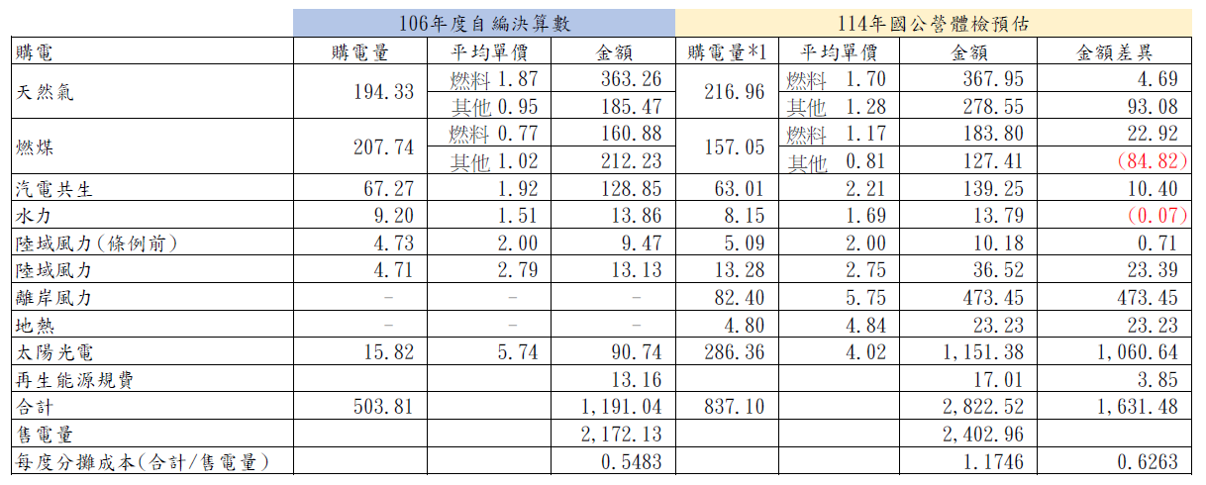

- 105上半年電價調整案、106年度自編決算數發電量對照表
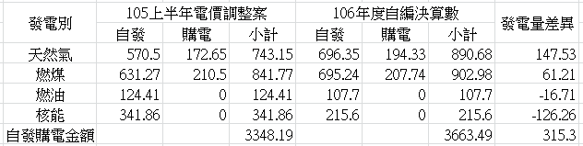

105年台電系統發購電量結構  (火力79.9%、核能13.5%)  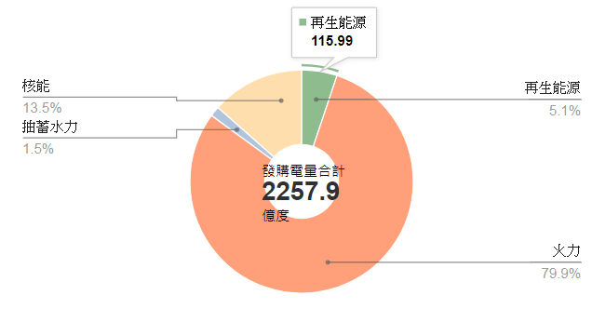 | 106年台電系統發購電量結構  (火力84.4%、核能9.3%)  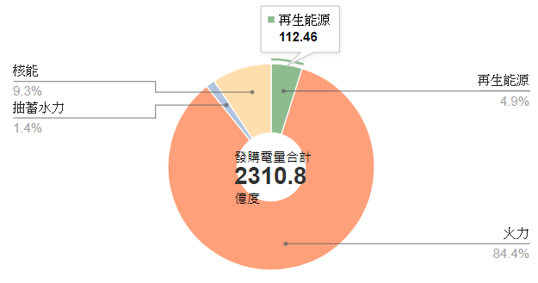
資料來源：台電公司。
- 105~106年台電系統發購電量結構

前述105上半年電價調整案、106年自編決算案，因114年離岸風電裝置容量將增為5.5GW，躉購電量達203.5億度(較原規劃裝置容量3GW，發電量111億度為高，且其中以遴選方式釋出之3.836GW，年發電量141.9億度，較表8、表10所列發電量(82.4億度)增加59.5億度，由於該遴選之離岸風電與燃氣購電價差每度2.77元，在114年售電量維持不變情況下(2,402.96億度)，估計自發購電成本較原1,499.3億元再增加164.8億元，達1,664.1億元，每度分攤成本亦由原0.4119元增為0.4805元(不含核四分攤減損影響每度0.11元)。

析言之，114年每度電成本增加如表12。與105上半年調整案相較(離岸風電購電量82.4億度)，預估成本增加1,499億元，每度分攤0.4119元。惟因114年離岸風電裝置容量5.5GW中，遴選共3.836GW(69.7%)，競價共1.664GW(30.3%，因價格與火力發電成本差異不大，故暫不列入估計)，其價格均已公布，爰估計114年發購電成本增加約1,664億元，不含核四減損影響約0.11元/度，每度分攤成本增為0.4805元。倘與106年實績值相較，因106年核能發電量減少，火力發電量增加、故106年發購電成本高，與114年相較，扣除之迴避成本亦高，故金額差異、每度分攤成本較小，併此敘明。

- 預估114年電價成本差異
版本別  離岸風電  購電度數 | 「105上半年電價調整案」v.s  「114年國公營體檢預估」 |  |  | 「106年自編決算數」v.s  「114年國公營體檢預估」
 | 離岸風電  金額差異  (億元) | 發購電  金額差異  (億元) | 每度分攤成本差異  (元/度) | 離岸風電  金額差異  (億元) | 發購電  金額差異  (億元) | 每度分攤成本差異  (元/度)
82.4億度 | +473.45 | +1,499.3 | +0.4119 | +473.45 | +1,184.0 | +0.3307
141.9億度(遴選) | +815.93 | +1,664.1 | +0.4805 | +815.93 | +1,348.8 | +0.4519
註：「105上半年電價調整案」估105年售電量為2,085.52億度、「106年自編決算數」之售電量為2,172.13億度、114年國公營體檢預估」估114年售電量為2,402.96億度，本表假設114年售電量預估數不變。
資料來源：本院整理

另依據歐盟統計(EUOSTAT)資料，歐盟各國電價如表13、圖13。其中，丹麥、德國為再生能源程度化較高國家，其家庭電價每度0.3歐元，約是臺灣的4倍。
- 歐洲各國家庭用電價
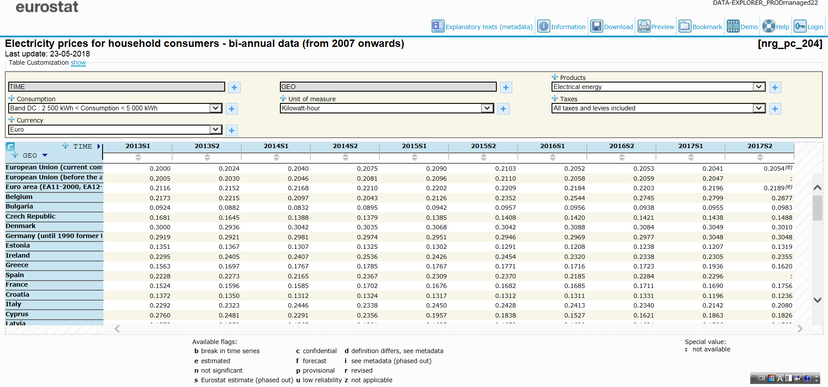
資料來源：Eurostat 2016
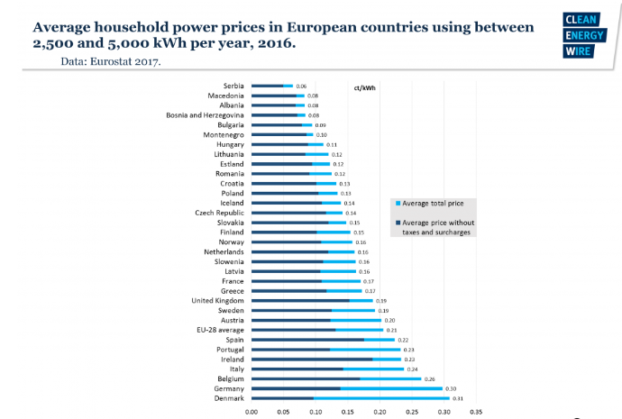
資料來源：CLEAN ENERGY WIRE, Eurostat 2017
- 西元2016年歐洲各國家用電價

綜上，經濟部106年3月評估因售電結構結果(114年離岸風電躉購量按82.4億度計算)，台電發購電成本將較105年電價調整案每年將增加1,499億元，然依能源局107年5月1日簡報第17頁，114年離岸風電裝置容量5.5GW，躉購電量203.5億度(遴選占69.7%、競價佔30.3%)，台電公司114年發購電支出將增加1,664億元，每度分攤成本增加0.5905元（含核四減損影響0.11元），占台電公司105年4月1日調整後電價（2.5488元/度）23.2%。換言之，在非核家園及燃氣50%、燃煤30%、綠能20%電力配比下，估計114年電價約上漲三成，對民生物價及產業競爭力均將產生衝擊，工總2017、2018年白皮書所載：「無論以綠電取代核電或以氣電取代煤電，皆會造成發電成本的大幅增加。」、「臺灣正進入一個能源成本與可靠度逐漸出現不確定性的時期，此時需要一套井然有序、管理能源轉型的綜合藍圖。委員會支持風力和太陽能等再生能源的開發，但是從其他市場所獲得的經驗指出，過快轉型採用大量再生能源，會大幅提升能源的成本壓力」等語非謂無據。經濟部105年推動114年非核家園，並律定114年「燃氣50%、燃煤30%、綠電20%」電力配比，未事先評估能源轉型對經濟面之衝擊程度，迨106年3月始由台電公司評估非核家園對電價之影響，且迄未完整說明，致廠商無法完整掌握未來成本，衝擊民生物價，實有違失。

依經濟部能源局「能源統計資料查詢系統」，106年度台電、民營電廠合計裝置容量39.4GW(不含太陽光電、風力裝置容量)，加計汽電共生系統「尖峰保證容量」(約2GW)，總裝置容量合計約41GW，扣除尖峰時廠內用電（約1.7GW），仍高於最高尖峰負載37.5GW甚多，表面上似不生缺電問題，惟實際上卻因核一、核二部分機組停機造成供電缺口（約2.25GW）、簽「尖峰保證容量」並不保證尖峰時提供發電量保證，致雖實施需量競價、節能等抑低尖峰負載措施，「尖峰備轉容量率」仍頻創新低(最低僅1.64%)，仍須以火力發電填補核電缺口，造成火力電廠機組燃料限制超標，核有疏失。

本院為進一步瞭解核四封存影響，於107年11月6日諮詢綠色消費者基金會秘書長方儉，會中方秘書長簡報「核四封存案諮詢會議缺電問題面面觀」，簡報第16~17頁說明整體設備效率(OEE)和設備綜合生產力(TEEP)，並稱「台電機組、民間機組及汽電共生合計裝置容量達49.905GW，年可發電量達4,372億度（49.905GW×24小時×365天），相較2016年總發電量2,641億度(包含廠內用電)，其電力總體的綜合生產力TEEP＝2,641億度/4,372億度。」；另簡報第29頁指出，與台電簽約合格汽電共生共86部5.76GW，其中66部5.07G與台電公司有簽尖峰保證容量，惟其中尖峰保證容量僅2.04GW，方秘書長因此質疑「3GW的汽電共生保證容量去哪」等語，如圖14。
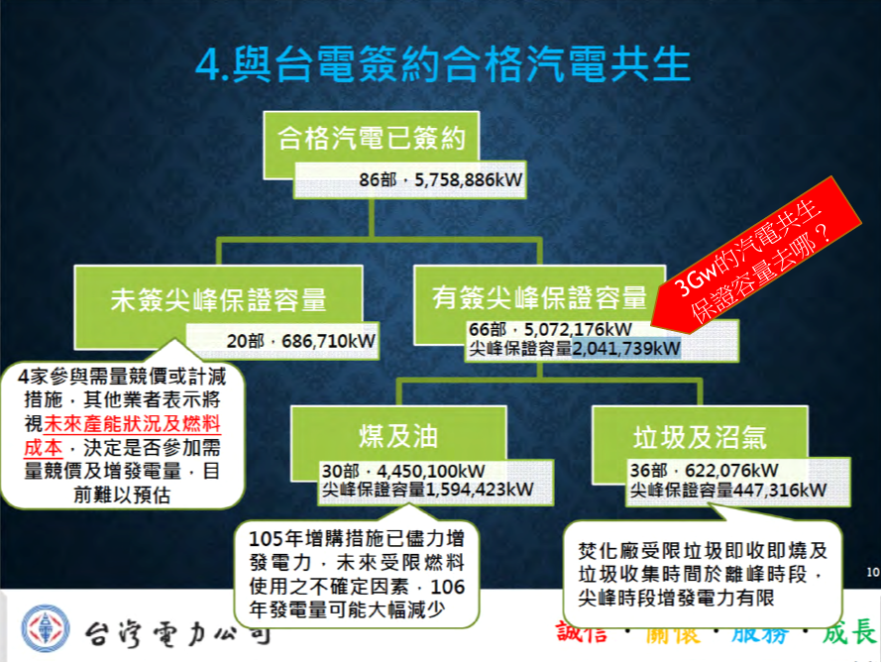
資料來源：方儉秘書長
- 與台電簽約合格汽電共生簡報

查經濟部能源局「能源統計資料查詢系統」，104~106年台電公司、民營電廠及自用發電設備各類發電裝置容量如表14。裝置容量簡表如表15。其中台電公司、民營電廠裝置容量合計約39GW(除水力外，再生能源因能量密度較低，暫略)。

- 發電裝置容量
單位：千瓩
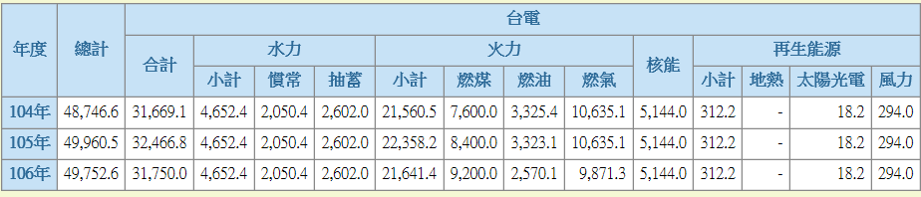
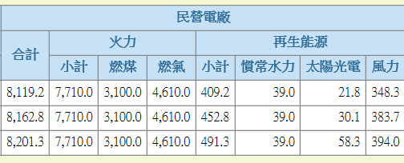
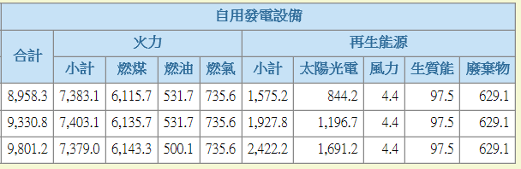
資料來源：能源統計資料查詢系統

- 台電、民營電廠及自用發電設備裝置容量簡表
(除水力外，再生能源略)
單位：GW
年度  裝置容量 | 104 | 105 | 106
台電系統 | 31.70 | 32.47 | 31.75
民營電廠 | 7.71 | 7.71 | 7.71
自用發電設備 | 7.38 | 7.40 | 7.37
總裝置容量 | 46.79 | 47.58 | 46.83
資料來源：能源統計資料查詢系統

次查104~106年發電量，如表16。近10年發購電量及火力發購電量與裝置容量占比如圖15，其中，104~106年火力發購電量占比依序為78.3%、79.5%、84.4%，迭創新高。為比較台電與民營電廠燃氣、燃煤機組利用率，綜整台電公司、民營電廠裝置容量、發電量及容量因數如表17。數據顯示，不論台電或民營電廠，燃煤容量因數均逾80%，高於燃氣機組甚多，此固與燃煤機組當基載用有關，然民營電廠燃氣容量因數普遍低於50%，且低於台電甚多。此意謂倘民營電廠天然氣用量限制等得以排除，其機組利用率是有提升之空間。
- 104~106年發電量
單位：百萬度
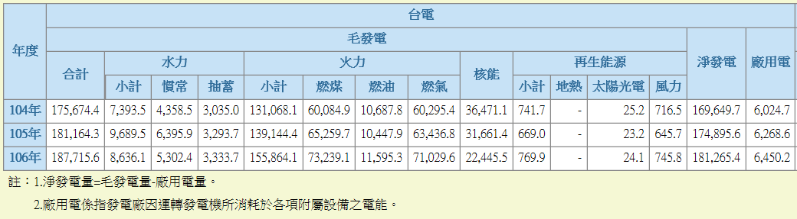
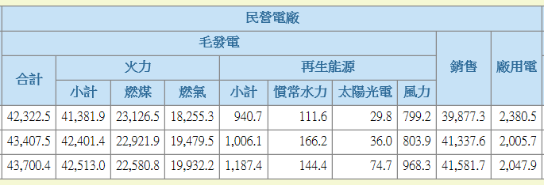
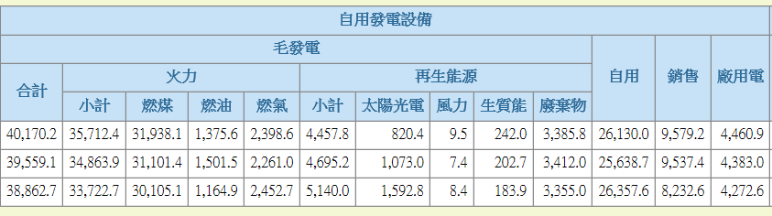
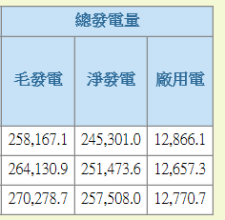
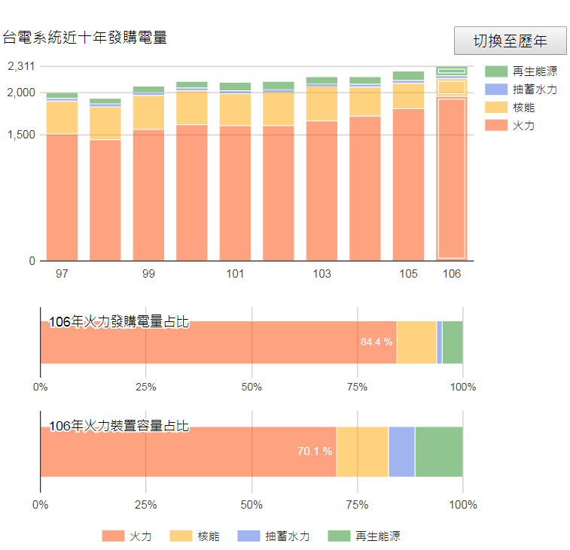
- 台電系統近10年發購電量
- 台電、民營電廠燃氣、燃煤發電104~106年容量因數比較
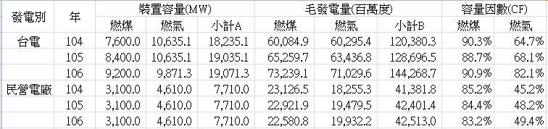

再查自用發電設備106年裝置容量(9.80GW)之組成，經濟部107年12月6日經授能字第10703011380號函稱「能源統計資料查詢系統所列106年自用發電設備合計裝置容量(9.8GW)，係指全國所有自用發電設備，包括工商業設置之汽電共生設備、民間自備發電機及再生能源自用發電設備等。一般汽電共生系統之裝備容量為8.1GW，包含合格汽電共生系統裝置容量7.67GW，其中有餘電出售而與台電公司簽訂售電契約之合格汽電共生系統裝置容量為5.62GW，如圖16」、「經統計，與台電公司簽約非屬專業處理廢棄物之合格汽電共生系統，裝置容量共4.99GW，尖峰保證容量為1.50GW；屬專業處理廢棄物之合格汽電共生系統，裝置容量共0.63GW，尖峰保證容量為0.45GW。」等語。簡言之，與台電公司簽約之合格汽電共生裝置容量雖有5.62GW，但其中與台電公司簽「尖峰保證容量」約2GW。102~106年汽電共生購電實績如表18。數據顯示，近年汽電共生購電數逐年減少，平均單價約2元/度，遠低於需量競價(5~8元/度)。
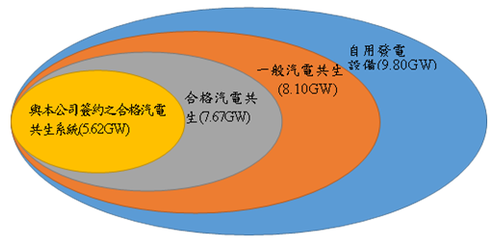
- 自用發電設備架構
- 台電公司102~106年汽電共生購電實績
項目  年度 | 購電度數  (億度) | 購電金額  (億元) | 平均單價  (元/度)
102 | 96.98 | 209 | 2.13
103 | 94.98 | 211.85 | 2.23
104 | 87.58 | 193.81 | 2.21
105 | 84.64 | 161.52 | 1.9
106 | 66.37 | 128.75 | 1.91
資料來源：經濟部

惟查台電、民營電廠106年度合計裝置容量約39GW(太陽光電、風力容量略)，加計汽電共生系統「尖峰保證容量」(約2GW)，合計裝置容量約41GW，大於最高尖峰負載(約37GW)，尖峰時段似不生缺電問題，對此，經濟部107年12月7日經授能字第10703011380號函稱各類機組有供電能力限制，例如天然氣用量限制、生煤用量管控、環保法規、操作許可證及總量管制限制(粒狀物、硫氧化物與氮氧化物濃度及排放量等限制)、空品不良期間降載減排、汽電共生收購量經常無法達到約定之尖峰保證容量……等。為確認裝置容量、尖峰負載差額與上開限制之關係，本院108年1月21日復請經濟部說明所述機組供電能力限制之因應情形，案經台電公司108年1月24日以106年8月15日供電資料（表19）為例，說明8月15日當日主要供電限制係核一1號機、2號機、核二2號機組徒具約2.25GW裝置容量，卻因大修後無法啟動致生該缺口由火力發電填補。在機組許可核定燃料量限制下，倘無空品不良，台電優先採燃煤發電；惟遇大氣條件擴散不佳，又有用電需求時，台電公司採優先以燃氣機組發電，空品不良地區之燃煤機組降載方式調度，以滿足用電需求，故有天然氣用量逾許可核定值情形。興達發電廠105~107年天然氣用量逾許可核定值情形，如表20。
- 106年8月15日供電情形
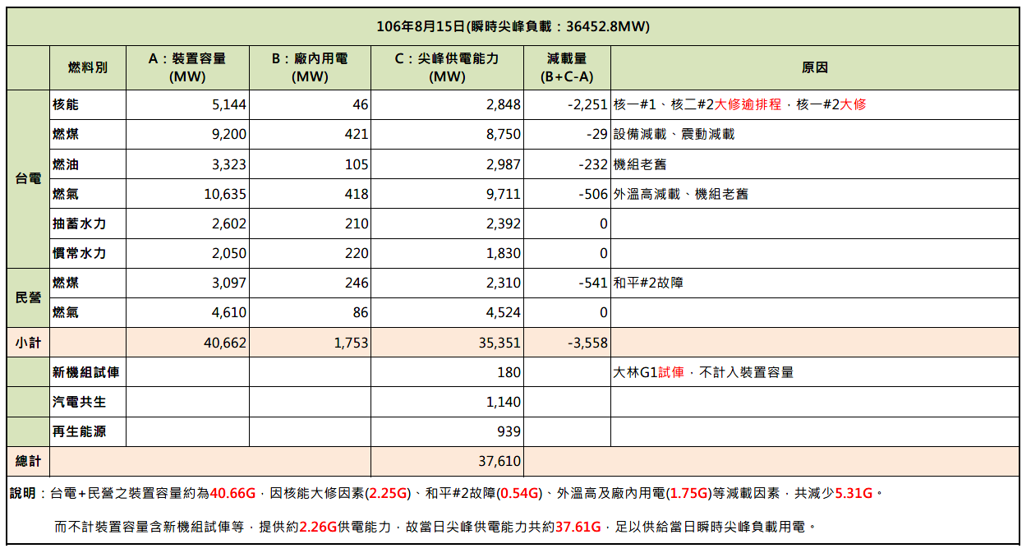

- 興達發電廠105~107年許可核定燃料用量及實際用量
單位：公噸/千立方公尺
機組 | 105年 |  | 106年 |  | 107年
 | 許可量 | 實際用量 | 許可量 | 實際用量 | 許可量 | 實際用量
#1 | 1,752,000 | 1,228,285 | 1,752,000 | 1,448,204 | 1,335,548 | 1,068,437
#2 | 1,752,000 | 1,514,398 | 1,752,000 | 1,140,465 | 1,326,452 | 1,326,408
#3 | 1,795,800 | 1,468,129 | 1,795,800 | 1,627,584 | 1,505,971 | 1,200,314
#4 | 1,795,800 | 1,631,272 | 1,795,800 | 1,280,849 | 1,491,876 | 1,496,063
CC#1 | 440,000 | 522,846 | 440,000 | 414,446 | 440,000 | 601,493
CC#2 | 440,000 | 501,465 | 440,000 | 532,546 | 440,000 | 423,722
CC#3 | 440,000 | 511,867 | 440,000 | 568,276 | 440,000 | 464,049
CC#4 | 440,000 | 517,161 | 440,000 | 562,427 | 440,000 | 556,248
CC#5 | 440,000 | 477,731 | 440,000 | 561,342 | 440,000 | 569,378
註：
1、興達#4號機，107年燃煤用量超標，依據「固定污染源設置與操作許可證管理辦法」第22條規定，許可證記載之各項許可條件、數值，得有百分之十之容許誤差。
2、CC#1~CC#5，105~107年燃料用量超過許可核定值，105、106年依空污法第78條（現已修改為第90條）向高雄市環保局申請免罰；107年則依空污法第14條規定，向環保署申請解除環保限制。

另該函亦稱「汽電共生收購量經常無法達到約定之尖峰保證容量」，理由略以：

台電公司係依據「能源管理法」第10條及「汽電共生系統實施辦法」（下稱實施辦法）規定，與合格汽電共生業者簽訂電能購售契約，收購其生產電能之餘電。由於汽電共生為自用發電設備，多配合工廠製程蒸氣需求而設置，其所產出電力先供自用後，尚有餘電才將剩餘電力出售予台電公司，故業者皆以自身製程規劃為優先考量，和民營電廠電力全數售予台電公司之情況不同。

依據實施辦法規定，業者簽約時可視實際用電情形，選擇簽訂「尖峰保證容量」或「尖峰時段無保證容量」契約(選擇「尖峰保證容量」者，當月份可獲得容量電費及能量電費，選擇「尖峰無保證容量」者，僅能獲得能量電費)。

另依實施辦法第15條第3項規定，其保證容量以合格系統裝置容量半數為限，但專業處理廢棄物之合格系統，不在此限。部分業者於尖峰時段自用不足，無餘電可售，則簽訂無保證容量合約，故台電公司簽約之尖峰保證容量低於裝置容量。

依據電能購售契約第9條規定，尖峰時段保證可靠容量，係指於保證可靠容量之尖峰時段(週六及離峰日以外日期每日10時至12時，13時至17時，每日6小時)，汽電共生系統所能保證提供台電公司之平均售電容量，汽電共生業者於考量自身產能製程後，倘有餘裕於尖峰保證時段提供電量，則可以選擇與台電公司簽訂尖峰時段有保證容量契約，獲得容量電費。惟業者若於尖峰時段發電未達保證容量，則無法獲得保證容量全數之容量電費，而是以當月每日保證時段平均6小時發電量最低值計算，例如當月某日機組發生故障至最低容量為0時，當月即無法獲得任何容量電費，因此，業者為取得全數之容量電費，當盡力發電。
析言之，針對台電公司近年汽電共生收購電量逐年減少，經濟部陳稱合格汽電共生系統產生之電能，屬餘電性質，台電公司僅能全力收購，似言之成理，然相較需量競價動輒每度5元以上，汽電共生系統尖峰時段之收購價格(約2元)似屬偏低，致有部分汽電共生業者寧選需量競價，而未與台電公司簽訂「尖峰保證容量」，亦應通盤檢討。

綜上，依經濟部能源局「能源統計資料查詢系統」，106年度台電、民營電廠合計裝置容量39.4GW(不含太陽光電、風力裝置容量)，加計汽電共生系統「尖峰保證容量」(約2GW)，總裝置容量合計約41GW，扣除尖峰時廠內用電（約1.7GW），仍高於最高尖峰負載37.5GW甚多，表面上似不生缺電問題，惟實際上卻因核一、核二部分機組停機造成供電缺口（約2.25GW）、簽「尖峰保證容量」並不保證尖峰時能提供保證之發電量，致雖實施需量競價、節能等抑低尖峰負載措施，「尖峰備轉容量率」仍頻創新低(最低僅1.64%)，仍須以火力發電填補核電缺口，造成火力電廠機組燃料限制超標，核有疏失。

臺灣地區尖、離峰負載落差大，供電挑戰高，為抑低尖峰負載，實施需量競價、時間電價及智慧電表等電力管理措施，均具有「削峰填谷」之積極作用，惟迄107年11月止，僅0.88%表燈用戶、11.39%低壓用戶選用時間電價，低壓智慧電表裝置進度亦遠遠落後，經濟部應確實檢討。

查臺灣地區尖離峰負載差異大，106年8月15日夏季日負載曲線如圖17。於尖峰時段，成本較高之發電設備，如氣渦輪機、柴油機、燃油機組等皆須投入，故如何抑低尖峰負載，乃電力管理重要課題。其中節約用電部分，據經濟部107年11月9日書面資料稱，我國積極透過設備器具之源頭效率管制，以及用電行為管理等2大面向，推動各界節電，並提升用電效率。整體而言，透過各界的努力，我國用電效率已提升，106年用電效率較96年提升13.83%。略以：

設備器具能源效率源頭管理：

強制性設備效率管理

已公告25項設備器具容許耗用能源標準，禁止低效率之產品銷售；

已公告14項產品能源效率分級基準，揭露產品能源效率比較資訊。

自願性節能標章
開放51項節能標章產品驗證，標示能源效率前20~30%之產品。

建置「能源效率分級標示管理系統」及「節能標章全球資訊網」，揭露產品能源效率資訊，並鼓勵民眾購買高效率產品，管制範圍已占家庭用電80%以上。

用電行為管理：

規範能源大用戶(4,800家，占全國用電56%)於104年至108年平均每年節電1%措施，104年至105年平均年節電率1.6%。

針對民眾常出入之公共場所，已公告20類服務業營業場所(22.4萬家)應遵行冷氣不外洩、室內冷氣不低於26度，及禁用白熾燈與鹵素燈等規範，以營造節電氛圍，促使民眾改變用行為。

自97年開始推動政府機關學校帶頭示範節約能源，97~106年政府機關學校整體已連續10年用電負成長。
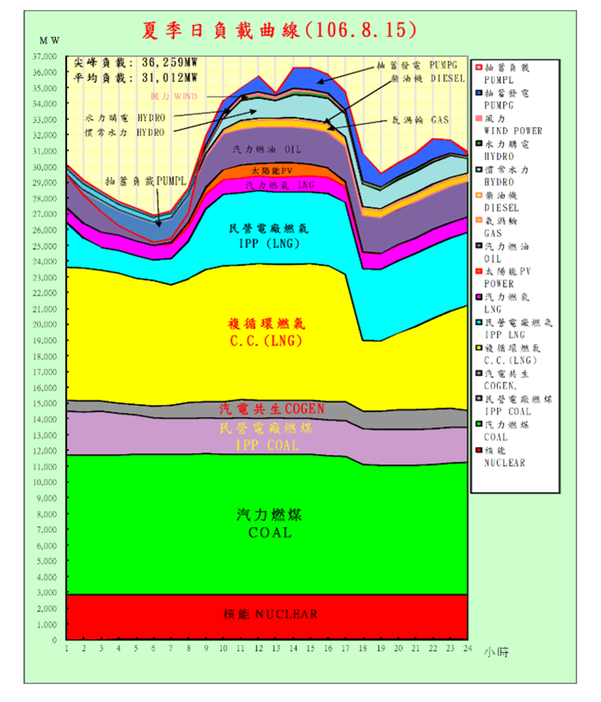
- 106年8月15日夏季日負載曲線

次查台電公司自104年起於電力需求端實施需量競價措施，以提供電費誘因方式，鼓勵用戶自發性減少用電，適用對象為已與台電公司訂定經常契約容量之用戶。近3年需量競價執行情形如表21。其中，105年度累計抑低0.68億度(扣減電費3.67億元)，106年度抑低1.60億度(扣減9.81億元)，107年1~9月抑低0.84億度(扣減5.99億元)，平均每度扣減5.34、6.13、7.12元，支出行業別主要為鋼鐵、石油、水泥及造紙等製造業。目前與台電公司簽訂汽電共生電能購售契約之業者，如有簽訂尖峰保證容量，因於尖峰時段除自用之外尚有餘電躉售，故不得訂定經常契約容量及參加需量競價措施。經統計105年汽電共生業者參與需量競價措施者計2家，抑低契約容量26,000瓩，106年計3家，抑低契約容量98,000瓩，107年計6家，抑低容量82,000瓩。前述未訂保證容量參與需量競價之汽電共生業者，參與需量競價是減少該時段使用電網之電力，有助於台電公司舒緩供電緊澀。近3年備轉容量率最低情形如下：

105年5月31日因供電極度緊澀，尖峰備轉容量率僅1.64%，需量競價抑低用電39萬瓩。

106年8月8日尖峰備轉容量率僅1.72%，需量競價抑低用電39萬瓩。

107年5月29日尖峰備轉容量率僅2.89%，需量競價抑低用電36萬瓩。
- 近3年需量競價措施執行情形
年度  項目 | 105年 | 106年 | 107年  (1~9月)
最高申請戶數(戶) | 824 | 857 | 1,044
最高申請抑低容量(千瓩) | 951 | 1,238 | 1,384
執行次數(次) | 159 | 220 | 139
平均每戶報價(元/度) | 7.98 | 8.38 | 5.81
平均執行率(％) | 72 | 66 | 65
累計抑低容量(千瓩) | 18,548 | 41,963 | 21,855
累計抑低度數(千度) | 68,649 | 160,150 | 84,157
電費扣減金額(千元) | 366,771 | 980,954 | 598,872
平均每度扣減金額(元/度) | 5.34 | 6.13 | 7.12
備轉容量率最低日  或系統尖載日執行情形 | 1.5月31日因供電極度緊澀，尖峰備轉容量率僅1.64%，需量競價抑低用電39萬瓩。  2.7月28日尖載日抑低用電17萬瓩。 | 1.8月8日尖峰備轉容量率僅1.72%，需量競價抑低用電39萬瓩。  2.8月15日尖載日抑低用電31萬瓩。 | 1.5月29日尖峰備轉容量率僅2.89%，需量競價抑低用電36萬瓩。  2.在新機組大林#2、通霄#2陸續加入系統及核二#2再運轉後，夏月以來備轉容量率皆維持6%以上，彈性執行需量競價，8月1日尖載日抑低用電10萬瓩。
註：1.需量競價措施105年實施期間為5~12月，106年起實施期間擴大為全年。
2.需量競價措施是否執行，需視電力系統需要與用戶投/得標情形而定。
資料來源：經濟部。

至時間電價，國外行之有年，係抑低尖峰負載方法之一。其目的係為反應尖峰與離峰不同時間的供電成本，因此訂定不同費率，尖峰時間電價高，離峰時間電價低，用戶可藉由調整用電時間，將尖峰用電移轉至離峰時間使用，以達充分利用離峰電力與節省電費支出之目的。台電公司推動之時間電價，分住商型簡易時間電價、低壓電力時間電價兩類。其中，住商型簡易時間電價，再區分二段式(表22)、三段式(表23)兩種。低壓電力時間電價如表24。經濟部107年12月6日經授能字第10703011380號函稱：「經分析，一般家庭用電離峰占比約54%，在不改變用電行為下，每月用電700度(離峰用電378度)以上選用「時間電價」較「非時間電價」有利；倘用戶能改變用電行為提高離峰用電占比，則700度以下選用也可能有利，離峰用電占比愈高，選用時間電價有利的度數愈低。」等語。迄107年11月止，時間電價選用情形如表25。1千3百餘萬表燈用戶中，僅12萬餘戶選用時間電價，占比0.88%。

- 住商型二段式時間電價
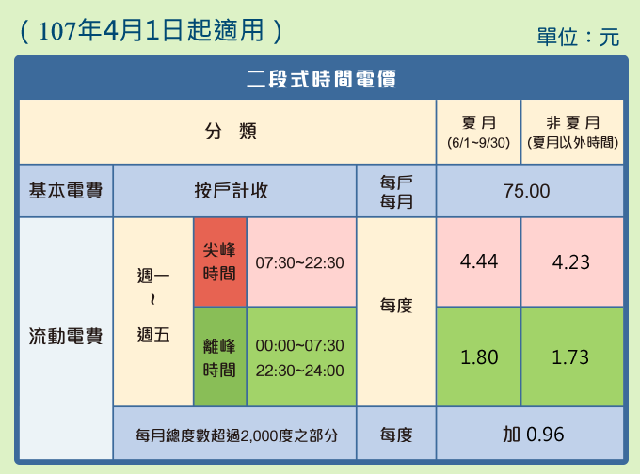
資料來源：台電公司
- 住商型三段式時間電價
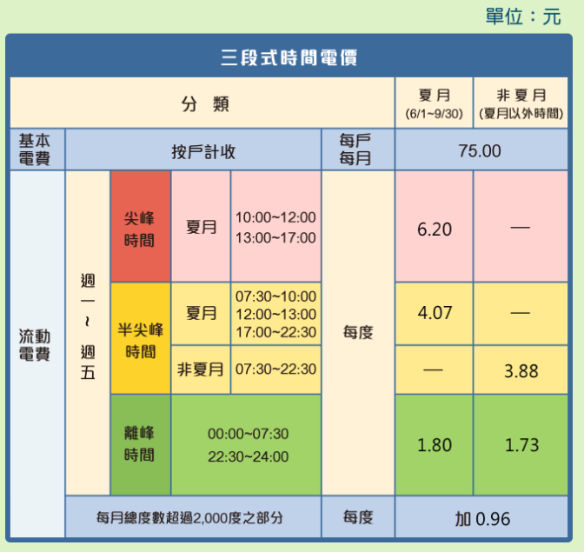
資料來源：台電公司
- 低壓電力時間電價表(二段式)
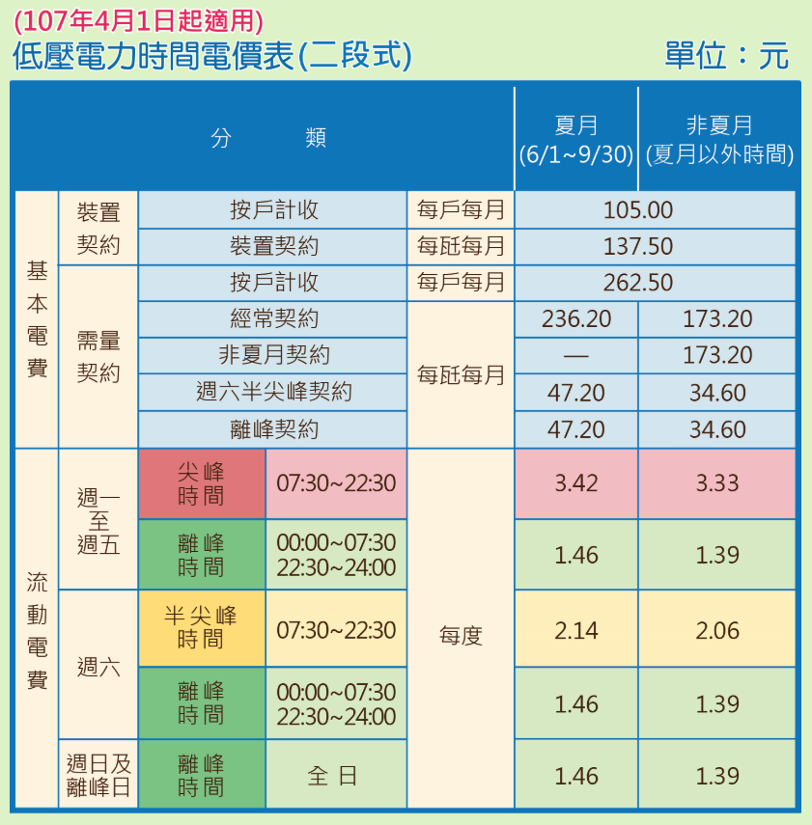
資料來源：台電公司
- 時間電價選用情形(迄107年11月止)
用電種類 | 總戶數 | 時間電價戶數 | 占比
表燈 | 13,694,035 | 120,432 | 0.88%
低壓 | 294,970 | 33,599 | 11.39%
高壓以上 | 24,922 | 24,922 | 100.00%
資料來源：台電公司

惟查尖離峰負載差異大，乃台電公司供電重大挑戰。解決方式，除採提高設備能源效率、綠建築、推動能源護照等節能措施外，另一做法則是透過電力管理措施，轉移尖峰用電至離峰、半離峰時段，以期發揮「削峰填谷」作用。其中，需量競價乃降低尖峰時段用電需求方式之一。詢據經濟部107年11月9日書面資料，該需量競價措施，先後於「105年5月31日因供電極度緊澀，尖峰備轉容量率僅1.64%，需量競價抑低用電39萬瓩；106年8月8日尖峰備轉容量率僅1.72%，需量競價抑低用電39萬瓩；107年5月29日尖峰備轉容量率僅2.89%，需量競價抑低用電36萬瓩。」顯示需量競價對降低尖峰負載發揮一定作用。然除需量競價外，「時間電價」係反映尖、離峰不同時間供電成本之計價制度，尖峰時間電價較高，離峰時間電價則較低，然迄107年11月底止，表燈用戶僅120,432戶(0.88%)選用時間電價，低壓用戶僅33,599戶(11.39%)選用時間電價。對此低比率用戶選擇時間電價一節，濟部雖稱一般家庭用電離峰占比約54%，在不改變用電行為下，每月用電700度(離峰用電378度)以上選用「時間電價」較「非時間電價」有利，似將比率無法提高之失歸諸用戶不能改變用電行為，殊不知時間電價推動之關鍵，繫於電價級距是否有足夠誘因吸引用戶改變消費習慣。所稱700度門檻，當時間電價級距改變，自然跟著調整。另智慧電表基礎建設(AMI)，是由智慧型電表、通訊系統、電表資訊管理系統所組成，是實現智慧電網目標最重要的建設。智慧電表與傳統電表不同，具有通訊功能，可讓用戶與供電方資料雙向溝通，除可取代人工抄表外，透過用電量預測與分析，能適時滿足用戶需求，藉由數據監控分析，可達到能源最適使用效率，且會主動記錄用戶的用電習慣與用量；透過輸配量與用電量之差異還能防制竊電；在偵測不正常電壓與電流時，亦能即時停電報修；用戶也可於用電平臺上查詢用電資訊，進行自主電能管理。然智慧電表為97年開始推動，迄107年底僅安裝完成23萬餘具(約占全國低壓總戶數1,400萬戶1.65%)，與行政院核定「智慧型電表基礎建設推動方案」104年底前完成100萬戶低壓AMI之目標，進度嚴重落後(註：102年完成高壓智慧型電表2.4萬具安裝)。

綜上，臺灣地區尖離峰負載落差大，供電挑戰高，為抑低尖峰負載，經濟部提升設備能源效率、用電行為管理，屬節流措施，然需量競價、時間電價及智慧電表等電力管理措施，均具有「削峰填谷」之積極作用，迄107年11月止，僅0.88%表燈用戶、11.39%低壓用戶選用時間電價，低壓智慧電表裝置戶數進度亦遠遠落後，均應檢討。

處理辦法：

調查意見一，提案糾正行政院。

調查意見一、三至六，提案糾正經濟部。

調查意見二、七，函請行政院及經濟部檢討改進見復。

調查報告之案由、調查意見及處理辦法上網公布。

調查委員：包宗和、李月德、陳慶財

中 華 民 國 108 年 3 月 13 日

本院第4屆監察委員提出之調查報告摘要案由及案號如下：「核四廠試運轉期間事故頻仍，凸顯任意修改原廠安全設計、降低電廠零件之安全規格等工程缺失，恐危害全民生命及財產安全，究該廠於商業運轉前相關興建工程、機具設備等有無符合安全標準？相關機組設計、運作至後續管理維護有無合理確實？台灣電力股份有限公司、行政院原子能委員會是否積極妥處？均有深入瞭解之必要乙案。（案號：100財調0056、100財正0024）」、「行政院停止興建核四廠對工期延宕及經費增加有無失職之責乙案（案號：101財調0016、101財正0004）」、「台灣電力股份有限公司第四核能發電廠復工後，涉有工程延誤及效能不彰等缺失乙案（案號：101財調0017、101財正0005）」、「台灣電力股份有限公司第四核能發電廠採購之可撓性金屬導線管，並未符合採購規範，竟同意廠商採事後補測部分檢測項目，即予驗收計價付款，且部分導線管位置安裝錯誤及供應廠商未具核能品質保證資格，又對於導線管配件電鍍鋅厚度之採購規範未能確實瞭解，驗收標準任意變更，相關採購作業顯有諸多缺失，亦未落實相關檢驗作業及品保要求（案號：102財正0005）」。
台電公司106度決算書略以，本計畫已列預算數2,832.89億元，截至106年底止實績2,828.75億元，餘4.14億元未動支。
停工補償費用僅編列於104年度，主要係包含國內外契約之補償廠商費用、查證與法律事務費用等；廠商所提履約爭議處理之相關案件，部分已進入法律程序，須俟法律等相關程序完成後才能結案，確切金額以最終程序完成後之金額為準。
原編列13.56億元，經立法院刪除5億元後為8.56億元。
原編列8.5億元，經立法院刪除1億元後為7.5億元。
據台電公司補充說明，1號機於試運轉期間針對安全系統、非安全系統及共用設備，共需執行320份試運轉程序書，於102年9月完成。經濟部於102年4月2日成立核四安檢小組，並於同年5月29日宣布開始執行核四安檢，重新檢視及界定安全系統應辦理之試運轉項目，共列出231份試運轉測試程序書需執行安檢測試作業，其中與安全有關的187份試運轉程序書需送原能會審查，全部安檢作業於103年7月29日完成。經原能會審查後，於106年4月20日停止審查作業，同意155份測試報告，另32份未結案。
依行政院核定結果，用人費用係台電公司員額內例行性人力，非封存額外衍生之費用。
依行政院核定結果，核四建廠資金成本因已無進行使核四達到預定使用之必要活動，不同意資本化，屬利息費用。
公司法第282條規定略以：「公開發行股票或公司債之公司，因財務困難，暫停營業或有停業之虞，而有重建更生之可能者，得由公司或下列利害關係人之一向法院聲請重整：……」
資料來源：公開資訊觀測站。
http://www.nicenter.org.tw/modules/tadbook2/view.php?bdsn=887。
李世光任期：自105年5月20日迄106年8月17日止；沈榮津任期：106年8月17日起。
資料來源：日本經濟產業省2017年白皮書，第252頁，http://www.enecho.meti.go.jp/about/whitepaper/。
資料來源：KOREA ENERGY MASTER PLAN, MINISTRY OF TRADE, INDUSTRY & ENERGY,JAN 2014
資料來源：South Korea’s New Electricity Plan, IFRI,28.Feb 2018。
2017工總白皮書第6頁。
2017工總白皮書第121頁。
Sufficient and reliable power supply is of critical importance to high-tech manufacturers. Power interruptions lasting just a fraction of a second can result in severe equipment damage and enormous production losses. Affordable and predictable energy costs are also extremely important to the profitability and long-term investment decisions of industrial users. Investment decisions concerning future industrial operations and production capacity must be made years in advance, and once made, they can have an impact for decades. Consequently, industrial users focus on price and reliability not only for the near term, but over the longer term.
Taiwan has begun a process of shifting its fuel and technology mix away from nuclear- and coal-based power generation sources. With the planned phase-out of nuclear power by 2025, concern about the future power supply has increased due to uncertainties about the cost and reliability of alternative energies. Given that 16% of the country’s power output currently comes from nuclear power, a shift in the fuel mix – if carried out too abruptly – could introduce significant tariff and supply-security risks. As an example, Ontario province in Canada recently made a rapid change in its fuel and technology mix, resulting in much greater than expected cost increases, which proved difficult for customers to absorb. In the end, a dramatic government intervention was needed to moderate arger-than-expected cost increases for both residential and industrial customers. Other countries have managed transitions over a longer or more flexible timeframe, or they have had the ability (unavailable for Taiwan) to tap neighboring sources of supply, which can help avoid unanticipated increases in cost or reductions in reliability.(P36)
From the perspective of the cost-competitiveness of Taiwan’s industries and their contribution to employment and economic growth, the transition from existing nucleargeneration to future sources of power generation needs to be managed carefully. The reason is that the incremental cost of generation from existing nuclear power stations is low, whereas alternative sources of capacity will incur new investment costs.The transition to a post-nuclear fuel mix is important, but it also has the potential to be economically disruptive if it is implemented too rigidly or quickly without a clear replacement plan that ensures continued cost-competitiveness, affordability,and reliability of the electricity supply.
「2018商業景氣調查」共針對198位跨國企業領袖進行訪查。
2018白皮書第WP75頁
2018白皮書第WP76頁
87% worry about the future sufficiency of the electric power supply.「2019商業景氣調查」共針對179位跨國企業領袖進行訪查。（The online 2019 Business Climate Survey was conducted for AmCham Taipei by PwC Taiwan between November 12 and December 21, 2018.Of the 391 eligible respondents among the voting representatives of the Chamber’s member companies (usually the country head), 179 tookthe survey for a response rate of 45.7%.）
核一#1號機第27次大修工作於104年2月4日已全部完成，但受到一束核燃料把手鬆脫事件影響，停機至執照到期日（107/12/5）。 核二#2號機105年4月12日解聯進行第24次大修，同年5月16日併聯，發生發電機跳脫，停機迄107年3月27日始再度併聯，惟次日（3月28日）升載過程中解聯，反應爐安全停機，檢修至同年6月17日再度併聯迄今。
協和#1號機商轉日期：66年1月15日，#2號機：66年12月2日。 協和#1、#2於107年5月31日上午7時40分機組發電量(單位MW)如下表：（資料摘自台電公司107年5月31日電力資訊/各機組發電量網頁）
資料來源：102年長期電源開發方案圖8-1 台電公司 電源開發處 102年11月
114年再生能源裝置容量970萬瓩，較113年940萬瓩增加30.2萬瓩。
資料來源：經濟部能源局 能源統計資料查詢系統 電力供給/發電量
資料來源：經濟部能源局 能源統計月報 拾、電力：台電火力發電燃料耗用量_歷年.xls、民營電廠發電燃料耗用量_歷年.xls，統計至107年1月。
原能會107年6月5日同意核二廠2號機重啟。
資料來源：台北市美國商會2017年白皮書。
詳見立法院第9屆第4會期經濟委員會第8次全體委員會議紀錄，立法院公報 第106卷 第86 期 委員會紀錄第104頁。
資料來源：經濟部107年2月1日應詢書面資料，第8頁。
1、依據現行實施中之電價公式，台電公司仍有3%~5%投資報酬率； 2、不考慮燃料價格波動，燃料價格假設條件如下：天然氣8.8894元/立方公尺、燃煤2,434元/公噸、燃料油11,569元/公秉、柴油20,356元/公秉(皆未含稅)，主要參考106年初價格； 3、核四資產妥適處理後減損金額約2,581億元，分年反映於電價回收； 4、IPP合約到期後與本公司續約，依購售電合約之容量費率及能量費率調整購價；資本費僅考慮業者部分設備更新之費用，其中燃煤麥寮及和平電廠另加計空污費。 5、未來太陽光電發電成本將持續下降。 6、再生能源發展基金持續給予再生能源補貼收入。
114年國公營體檢預估核四減損影響為0.11元/度，係以減損分9年分攤核算；惟據台電公司表示，於105年上半年電價調整案中，原估列核四減損影響數為0.04元/度，因當時係以減損分25年分攤核算。
台電公司為辦理105年上半年電價調整案而預估之發購電量及燃料單價，其中核能發電量，105年初預估341.86億度，實際上該(105)年度發電量僅304.8億度，相差約37億度。
105年4月1日調整後電價每度2.5488元/度。本次調整係依立法院104年1月28日台立院議字第1040700589號函核定之電價費率計算公式計算，並經經濟部設置之「電價費率審議會」審定，反映105年預估燃料價格持續下跌，電價由每度平均電價2.8181元調降為2.5488元，調幅為-9.56%。
表7：「105上半年電價調整案」自發電成本合計2,200.44億元、「114年國公營體檢預估」自發電成本合計2,024.97億元，共減少175.47億元。主要為燃油、核電燃料成本各減391、105億元，燃氣、燃煤成本各增259、61億元。
表7：「105上半年電價調整案」每度分攤成本1.0551元，「114年國公營體檢預估」每度分攤成本0.8427元，共減少0.2124元。
表8：「105上半年電價調整案」購電成本合計1,147.75億元、「114年國公營體檢預估」購電成本合計2,822.52億元，共增加1,674.77億元。主要為太陽光電購電金額增加1,104億元，離岸風電購電金額增加473億元及燃氣購電支出增加143億元。
表8：「105上半年電價調整案」每度分攤成本0.5503元，「114年國公營體檢預估」每度分攤成本1.1746元，增加0.6243元。
(表7)支出減少175.47億元、(表8)支出增加1,674.77億元，發購電支出共增加1,499.3億元。
(表7)每度分攤成本減少0.2124元、(表8)每度分攤成本增加0.6243元，每度分攤成本合計增加0.4119元。
(表9)自發電支出減少447.48億元、(表10)購電支出增加1,631.48億元，發購電支出共增加1,184億元。
(表9)自發電每度分攤成本減少0.2956元、(表10)購電每度分攤成本增加0.6263元，每度分攤成本合計增加0.3307元。
迴避成本：指電業自行產出或向其他來源購入非再生能源電能之年平均成本。
表8，114年天然氣平均購電單價2.98元，離岸風力平均單價5.75元/度，價差5.75-2.98＝2.77元/度
2.77元/度×59.5億度=164.8億元。
因離岸風電購電量增加59.5億度（82.4→141.9億度），可同時減少燃氣發電59.5億度，惟因二者每度價差約2.77元，一加一減，購電支出增加約164.8億元；(表8)「114年國公營體檢預估」購電支出修正為2,987.32億元（2,822.52億元+164.8億元）、每度分攤成本修正為1.2432元（購電支出2,987.32÷售電量2,402.96=1.2432）；每度分攤成本差異數修正為0.6929元（1.2432-0.5503=0.6929）。 發購電每度分攤成本為(表7)0.2124+(表8)0.6929=0.4805元。
82.4億度*5.75元/度＝473.45億元。
1,499.3億元+（141.9-82.4）億度*2.77元/度＝1,664.1億元（因離岸風電購電量由82.4億度增為141.9億度，增加59.5億度，可同時減少燃氣發電，惟因二者每度價差約2.77元，一加一減，購電支出增加約164.8億元）。
同註50。
依能源局107年5月1日簡報第17頁，2025年離岸風電裝置容量5.5GW，躉購電量約203.5億度。
同註36。
Total Effective Equipment Performance之簡稱。
汽電共生系統實施辦法第15條：用售電業收購合格系統餘電之購電電費以下列公式計算： 1、尖峰時段未提供保證容量者之每月購電電費(元)＝能量費率(元／度)×每月購電量(度)。 2、尖峰時段可提供保證容量者之每月購電電費(元)＝容量費率(元／瓩)×保證可靠容量(瓩)＋能量費率(元／度)×每月購電量(度)－未達保證時段之扣減數(元)。 前項第2款尖峰時段可提供保證容量之合格系統，除可歸責公用售電業或輸配電業之原因外，如在保證發電時段未達保證容量者，其計算扣減數之公式為，未達保證時段之扣減數(元)＝容量費率(元／瓩)×(保證可靠容量－當月保證發電時段合格系統每日平均售予公用售電業之最低容量)(瓩)。
週六、週日與元旦(1/1)、春節(農曆除夕～初五)、和平紀念日(2/28)、兒童節(4/4)、民族掃墓節(4/4或4/5)、勞動節(5/1)、端午節(農曆5/5)、中秋節(農曆8/15)、國慶日(10/10)、以上日期全日電價皆按離峰時間計價。

